**LAPORAN UAS**

**PRAKTIKUM ANALISIS REGRESI TERAPAN**



Oleh

|  |  |
| --- | --- |
| Jessi Wijaya | 16/394169/PA/17260 |
| Ranggajaya Ciptawan | 16/394181/PA/17272 |
| Arum Sekar Murdaya | 18/424282/PA/18387 |

Dosen Pengampu : Zulaela, Drs., Dipl. Med. Stats., M.Si.

Asisten Praktikum : Laras Sekar Kinasih (17829)

Raden Aurelius Andhika V (18066)

LABORATORIUM KOMPUTASI MATEMATIKA DAN STATISTIKA

DEPARTEMEN MATEMATIKA

FAKULTAS MATEMATIKA DAN ILMU PENGETAHUAN ALAM

UNIVERSITAS GADJAH MADA

YOGYAKARTA

2019

**BAB I**

**LATAR BELAKANG**

Seorang pengusaha sukses bernama Zara ingin membangun usaha kost di Yogyakarta. Namun, terdapat masalah, dia ingin tahu berapa modal yang ia butuhkan untuk membangun kos-kosan dengan fasilitas yang memadai dan dengan berbagai aspek baik yang lain. Oleh karena itu, dia meminta bantuan kepada kalian sebagai data analyst untuk memprediksi harga kos-kosan berdasarkan berbagai pertimbangan yang ada. Variabel yang ada dalam data (data latih dapat dilihat di file train full.csv) adalah sebagai berikut.

* id : primary key data
* room size : luas kamar
* item 1 : fasilitas barang ke-1 yang ada pada kost
* item 2 : fasilitas barang ke-2 yang ada pada kost
* item 3 : fasilitas barang ke-3 yang ada pada kost
* item 4 : fasilitas barang ke-4 yang ada pada kost
* item 5 : fasilitas barang ke-5 yang ada pada kost
* item 6 : fasilitas barang ke-6 yang ada pada kost
* item 7 : fasilitas barang ke-7 yang ada pada kost
* item 8 : fasilitas barang ke-8 yang ada pada kost
* item 9 : fasilitas barang ke-9 yang ada pada kost
* item 10 : fasilitas barang ke-10 yang ada pada kost
* facility 1 : fasilitas bukan barang ke-1 yang ada pada kost
* facility 2 : fasilitas bukan barang ke-2 yang ada pada kost
* facility 3 : fasilitas bukan barang ke-3 yang ada pada kost
* facility 4 : fasilitas bukan barang ke-4 yang ada pada kost
* facility 5 : fasilitas bukan barang ke-5 yang ada pada kost
* latitude : koordinat garis lintang dari kost
* longitude : koordinat garis bujur dari kost
* distance poi A1 : jarak kost terhadap titik POI jenis A ke-1
* distance poi A2 : jarak kost terhadap titik POI jenis A ke-2
* distance poi A3 : jarak kost terhadap titik POI jenis A ke-3
* distance poi A4 : jarak kost terhadap titik POI jenis A ke-4
* distance poi A5 : jarak kost terhadap titik POI jenis A ke-5
* distance poi A6 : jarak kost terhadap titik POI jenis A ke-6
* distance poi B1 : jarak kost terhadap titik POI jenis B ke-1
* distance poi B2 : jarak kost terhadap titik POI jenis B ke-2
* distance poi B3 : jarak kost terhadap titik POI jenis B ke-3
* distance poi B4 : jarak kost terhadap titik POI jenis B ke-4
* male : penyewa yang diperbolehkan
* female : penyewa yang diperbolehkan
* price : harga sewa kost

Sebagai teman Zara yang baik hati dan rajin menabung, lakukan analisis regresi dari asumsi awal sampai akhir (asumsi klasik) untuk mendapatkan model terbaik yang dapat memprediksi harga kost! Selanjutnya, prediksikan harga kost yang akan dibangun oleh Zara (pada data test full.csv) dan berikan saran kepada Zara berdasarkan model yang didapat!

(BONUS)

Jika terdapat asumsi klasik yang tidak terpenuhi, lakukan penanganan terhadap asumsi klasik tersebut, kemudian tuliskan model terbaru setelah dilakukan penanganan!

**BAB II**

**DASAR TEORI**

**Analisis regresi merupakan** metode analisis data yang memanfaatkan hubungan antara dua variabel atau lebih, misalnya Berat Badan dengan Umur, Biaya Konsumsi dengan Pendapatan, Daya Ingat dengan Umur, dan lain-lain.

**Tujuan regresi**

* Menyelidiki bentuk atau pola hubungan antara variabel respon (Y) dengan variabel prediktor (X)
* Mengetahui pengaruh variabel prediktor (X) terhadap variabel responnya (Y)
* Mengestimasi/ menduga/ meramalkan nilai mean atau rata-rata dari variabel respon (Y) populasi berdasarkan variabel prediktor (X) yang telah diberikan.

**Langkah analisis regresi**

**Uji Asumsi**

* Uji normalitas

Metode analisis data untuk mengetahui apakah data terobservasi mengikuti distribusi normal atau tidak. Uji formal yang dapat dilakukan antara lain uji dari Kolmogorov-Smirnov, Anderson-Darling, dan Shapiro-Wilk.

* Uji linearitas

Metode analisis data untuk mengetahui apakah dua variabel mempunyai hubungan yang linear atau tidak secara signifikan. Pengujian pada *SPSS* dengan menggunakan *Scatter Plot*. Dari grafik tersebut akan terlihat hubungan antara dua variabel.

**Uji Overall**

Menguji kelayakan model yang diperoleh melalui *output* Tabel ANOVA. Dikatakan layak apabila p-value < α.

**Uji Parsial**

Menguji kelayakan konstanta dan koefisien yang diperoleh melalui *output* Tabel Coefficients. Dikatakan layak apabila p-value < α

**Kriteria Pemilihan Model Terbaik**

1. Koefisien korelasi (R) ↑ Menunjukkan derajat hubungan antara variabel prediktor (independen) dan variabel respon (dependen) yang menunjukkan bahwa keeratan hubungan antara variabel prediktor dengan variabel respon. Model yang baik memiliki R yang besar.
2. Koefisien determinasi (R2) ↑ Menunjukkan proporsi variasi dalam variabel dependen yang dapat diterangkan oleh variabel-variabel independen. R2 tidak akan turun nilainyajika terjadi penambahan variabel independen baru ke dalam model, oleh karena itu model yang memuat banyak variabel independen akan menghasilkan R2 yang besar. Model yang baik memiliki R2 yang besar.
3. Std. Error of Variance (SE) ↓ Mengukur besarnya keragaman model. Model yang baik memiliki SE yang kecil.
4. Adjusted R2  ↑ Menunjukkan koreksi terhadap R2. Digunakan pada regresi dengan variabel prediktor yang lebih dari 1 karena nilainya dapat naik atau turun tergantung apakah variabel prediktor baik atau tidak jika dimasukkan ke dalam model. Model yang baik memiliki Adjusted R2 yang besar.
5. Statistic Press (PRESS) ↓ Merupakan jumlahan kuadrat deleted residual. Model yang baik memiliki PRESS yang kecil.
6. CP Mallows Jumlah parameter semua terhadap model yang baik jika CP mallows ≤ Parameter (termasuk konstanta). Biasanya memenuhi untuk semua model.
7. Akaike Information Criterian (AIC) ↓

AIC = -2 LogLik +2*p (parameter dengan konstanta)

Model yang baik memiliki AIC yang kecil.

1. Bayes Informastion Criterian (SBC/BIC) ↓

BIC = -2 LogLik + p*log(n)

Model yang baik memiliki SBC/BIC yang kecil.

**Analisis Residual**

Digunakan untuk mengetahui apakah model terbaik yang diperoleh benar-benar baik atau tidak. Dikatakan baik jika **minimal 50%** asumsi terpenuhi.

Asumsi-asumsi dalam analisis residual sebagai berikut:

1. Fix independen variabel: diasumsikan terpenuhi
2. Linearitas residual dengan independen Untuk mengetahui ada tidaknya hubungan linear antara variabel independen dengan residual.
3. Normalitas residual Untuk mengetahui residual berdistribusi normal atau tidak
4. Homoskedastisitas Kondisi dimana variabel konstan. Terpenuhi jika variansi residual konstan, dilihat dari plot z resid by z pred. Dikatakan homoskedastisitas jika titik-titik mendekati nol atau tidak membentuk pola.
5. No multikolinearitas Kondisi dimana tidak ada hubungan antar variabel independen. Terpenuhi jika VIF< 10 dan TOL > 0,1 (lihat di tabel coefficients)
6. No autokorelasi Kondisi dimana tidak ada korelasi antar eror.

**BAB III**

**ANALISIS**

**UJI ASUMSI NORMALITAS**

1. Hipotesis

H0: data berdistribusi normal

H1: data tidak berdistribusi normal

1. Tingkat signifikansi

α = 0,05

1. Statistik uji

p-value (Sig.) = 0,000

1. Daerah kritik

H0 ditolak jika p-value < α

1. Kesimpulan

Karena p-value=0,000 < 0,05=α, maka H0 ditolak yang berarti data tidak berdistribusi normal.

Data variabel dependen (harga sewa kost) tidak memenuhi asumsi normalitas. Akan tetapi, untuk selanjutnya, data ini diasumsikan memenuhi normalitas.

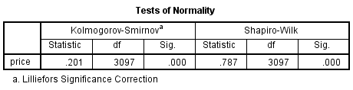

Interpretasi:

Karena jumlah data pada kasus, n > 50 maka pada uji asumsi normalitas ini digunakan p-value (Sig.) dari kolom **Kolmogorov-Smirnov** yaitu sebesar 0,000. Dimana p-value (Sig.) = 0,000 < 0,05 = α, maka *H*0 ditolak yang artinya data variabel dependen (harga sewa kost) tidak memenuhi asumsi normalitas. Akan tetapi, untuk selanjutnya, data ini diasumsikan memenuhi normalitas.

Sehingga asumsi normalitas terpenuhi.

**LINEARITAS**

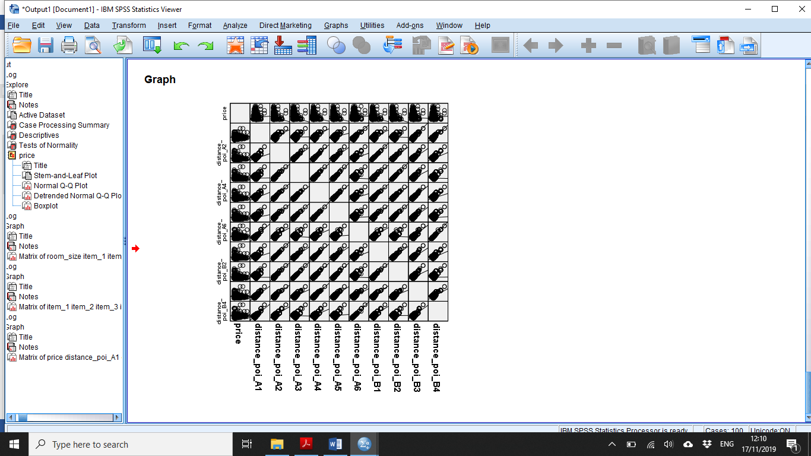 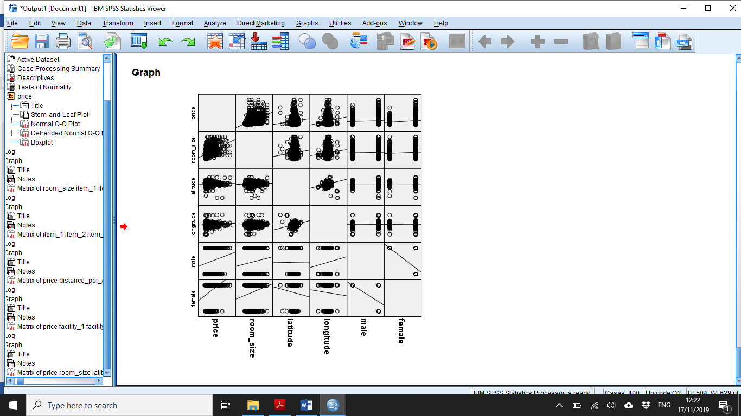

Interpretasi:

Dari grafik di atas, dapat disimpulkan bahwa

* Terdapat hubungan linear positif antara *room_size* dengan *price*, yang berarti semakin luas kamar, maka semakin tinggi harga sewa kost.
* Terdapat hubungan linear positif antara *latitute* dengan *price*, yang berarti semakin utara letak kost, maka semakin tinggi harga sewa kost.
* Terdapat hubungan linear positif antara *longitude* dengan *price*, yang berarti semakin timur letak kost, maka semakin tinggi harga sewa kost.
* Terdapat hubungan linear positif antara *distance_poi_A1* dengan *price*, yang berarti semakin jauh jarak kost terhadap titik POI jenis A ke-1, maka semakin tinggi harga sewa kost.
* Terdapat hubungan linear negatif antara *distance_poi_A2* dengan *price*, yang berarti semakin jauh jarak kost terhadap titik POI jenis A ke-2, maka semakin rendah harga sewa kost.
* Terdapat hubungan linear negatif antara *distance_poi_A3* dengan *price*, yang berarti semakin jauh jarak kost terhadap titik POI jenis A ke-3, maka semakin rendah harga sewa kost.
* Terdapat hubungan linear negatif antara *distance_poi_A4* dengan *price*, yang berarti semakin jauh jarak kost terhadap titik POI jenis A ke-4, maka semakin rendah harga sewa kost.
* Terdapat hubungan linear negatif antara *distance_poi_A5* dengan *price*, yang berarti semakin jauh jarak kost terhadap titik POI jenis A ke-5, maka semakin rendah harga sewa kost.
* Terdapat hubungan linear positif antara *distance_poi_A6* dengan *price*, yang berarti semakin jauh jarak kost terhadap titik POI jenis A ke-6, maka semakin tinggi harga sewa kost.
* Terdapat hubungan linear negatif antara *distance_poi_B1* dengan *price*, yang berarti semakin jauh jarak kost terhadap titik POI jenis B ke-1, maka semakin rendah harga sewa kost.
* Terdapat hubungan linear negatif antara *distance_poi_B2* dengan *price*, yang berarti semakin jauh jarak kost terhadap titik POI jenis B ke-2, maka semakin rendah harga sewa kost.
* Terdapat hubungan linear negatif antara *distance_poi_B3* dengan *price*, yang berarti semakin jauh jarak kost terhadap titik POI jenis B ke-3, maka semakin rendah harga sewa kost.
* Terdapat hubungan linear positif antara *distance_poi_B4* dengan *price*, yang berarti semakin jauh jarak kost terhadap titik POI jenis B ke-4, maka semakin tinggi harga sewa kost.

**UJI OVERALL**

1. Uji hipotesis

H0: (model tidak layak digunakan)

H1: Tidak semua (model layak digunakan)

1. Tingkat signifikansi

α = 0,05

1. Daerah kritik

H0 ditolak jika p-value < α

1. Statisktik uji dan kesimpulan

|  |  |  |
| --- | --- | --- |
| model | p-value | kesimpulan |
| 1 | p-value = 0,000 | Karena p-value = 0,000 < 0,05 = α, maka H0 ditolak yang berarti model layak digunakan. |
| 2 | p-value = 0,000 | Karena p-value = 0,000 < 0,05 = α, maka H0 ditolak yang berarti model layak digunakan. |
| 3 | p-value = 0,000 | Karena p-value = 0,000 < 0,05 = α, maka H0 ditolak yang berarti model layak digunakan. |
| 4 | p-value = 0,000 | Karena p-value = 0,000 < 0,05 = α, maka H0 ditolak yang berarti model layak digunakan. |
| 5 | p-value = 0,000 | Karena p-value = 0,000 < 0,05 = α, maka H0 ditolak yang berarti model layak digunakan. |
| 6 | p-value = 0,000 | Karena p-value = 0,000 < 0,05 = α, maka H0 ditolak yang berarti model layak digunakan. |
| 7 | p-value = 0,000 | Karena p-value = 0,000 < 0,05 = α, maka H0 ditolak yang berarti model layak digunakan. |
| 8 | p-value = 0,000 | Karena p-value = 0,000 < 0,05 = α, maka H0 ditolak yang berarti model layak digunakan. |

Berdasarkan uji overall, dapat disimpulkan bahwa semua model yang diuji layak digunakan.

**UJI PARSIAL**

|  |  |  |  |  |
| --- | --- | --- | --- | --- |
| Model | variabel independen | hipotesis | p-value | kesimpulan |
| 1 | konstanta | H0 : (konstanta tidak signifikan)  H1 : (konstanta signifikan) | 0,875 | karena p-value=0,875>0,05=α, maka H0 tidak ditolak yang berarti konstanta tidak signifikan. |
|  | *item_1* | H0 : (koefisien tidak signifikan)  H1 : (koefisien signifikan) | 0,006 | karena p-value=0,006<0,05=α, maka H0 ditolak yang berarti koefisien signifikan. |
|  | *item_2* | H0 : (koefisien tidak signifikan)  H1 : (koefisien signifikan) | 0,001 | karena p-value=0,001<0,05=α, maka H0 ditolak yang berarti koefisien signifikan. |
|  | *item_3* | H0 : (koefisien tidak signifikan)  H1 : (koefisien signifikan) | 0,011 | karena p-value=0,011<0,05=α, maka H0 ditolak yang berarti koefisien signifikan. |
|  | *item_4* | H0 : (koefisien tidak signifikan)  H1 : (koefisien signifikan) | 0,001 | karena p-value=0,001<0,05=α, maka H0 ditolak yang berarti koefisien signifikan. |
|  | *item_5* | H0 : (koefisien tidak signifikan)  H1 : (koefisien signifikan) | 0,002 | karena p-value=0,002<0,05=α, maka H0 ditolak yang berarti koefisien signifikan. |
|  | *item_6* | H0 : (koefisien tidak signifikan)  H1 : (koefisien signifikan) | 0,090 | karena p-value=0,09>0,05=α, maka H0 tidak ditolak yang berarti koefisien tidak signifikan. |
|  | *item_7* | H0 : (koefisien tidak signifikan)  H1 : (koefisien signifikan) | 0,000 | karena p-value=0,000<0,05=α, maka H0 ditolak yang berarti koefisien signifikan. |
|  | *item_8* | H0 : (koefisien tidak signifikan)  H1 : (koefisien signifikan) | 0,000 | karena p-value=0,000<0,05=α, maka H0 ditolak yang berarti koefisien signifikan. |
|  | *item_9* | H0 : (koefisien tidak signifikan)  H1 : (koefisien signifikan) | 0,872 | karena p-value=0,872>0,05=α, maka H0 tidak ditolak yang berarti koefisien tidak signifikan. |
|  | *item_10* | H0 : (koefisien tidak signifikan)  H1 : (koefisien signifikan) | 0,000 | karena p-value=0,000<0,05=α, maka H0 ditolak yang berarti koefisien signifikan. |
|  | *facility_1* | H0 : (koefisien tidak signifikan)  H1 : (koefisien signifikan) | 0,000 | karena p-value=0,000<0,05=α, maka H0 ditolak yang berarti koefisien signifikan. |
|  | *facility_2* | H0 : (koefisien tidak signifikan)  H1 : (koefisien signifikan) | 0,001 | karena p-value=0,001<0,05=α, maka H0 ditolak yang berarti koefisien signifikan. |
|  | *facility_3* | H0 : (koefisien tidak signifikan)  H1 : (koefisien signifikan) | 0,000 | karena p-value=0,000<0,05=α, maka H0 ditolak yang berarti koefisien signifikan. |
|  | *facility_4* | H0 : (koefisien tidak signifikan)  H1 : (koefisien signifikan) | 0,214 | karena p-value=0,214>0,05=α, maka H0 tidak ditolak yang berarti koefisien tidak signifikan. |
|  | *facility_5* | H0 : (koefisien tidak signifikan)  H1 : (koefisien signifikan) | 0,040 | karena p-value=0,04<0,05=α, maka H0 ditolak yang berarti koefisien signifikan. |
|  | *latitude* | H0 : (koefisien tidak signifikan)  H1 : (koefisien signifikan) | 0,038 | karena p-value=0,038<0,05=α, maka H0 ditolak yang berarti koefisien signifikan. |
|  | *longitude* | H0 : (koefisien tidak signifikan)  H1 : (koefisien signifikan) | 0,780 | karena p-value=0,78>0,05=α, maka H0 tidak ditolak yang berarti koefisien tidak signifikan. |
|  | *distance_poi_A1* | H0 : (koefisien tidak signifikan)  H1 : (koefisien signifikan) | 0,486 | karena p-value=0,486>0,05=α, maka H0 tidak ditolak yang berarti koefisien tidak signifikan. |
|  | *distance_poi_A2* | H0 : (koefisien tidak signifikan)  H1 : (koefisien signifikan) | 0,063 | karena p-value=0,063>0,05=α, maka H0 tidak ditolak yang berarti koefisien tidak signifikan. |
|  | *distance_poi_A3* | H0 : (koefisien tidak signifikan)  H1 : (koefisien signifikan) | 0,002 | karena p-value=0,002<0,05=α, maka H0 ditolak yang berarti koefisien signifikan. |
|  | *distance_poi_A4* | H0 : (koefisien tidak signifikan)  H1 : (koefisien signifikan) | 0,137 | karena p-value=0,137>0,05=α, maka H0 tidak ditolak yang berarti koefisien tidak signifikan. |
|  | *distance_poi_A5* | H0 : (koefisien tidak signifikan)  H1 : (koefisien signifikan) | 0,003 | karena p-value=0,003<0,05=α, maka H0 ditolak yang berarti koefisien signifikan. |
|  | *distance_poi_A6* | H0 : (koefisien tidak signifikan)  H1 : (koefisien signifikan) | 0,000 | karena p-value=0,000 <0,05=α, maka H0 ditolak yang berarti koefisien signifikan. |
|  | *distance_poi_B1* | H0 : (koefisien tidak signifikan)  H1 : (koefisien signifikan) | 0,175 | karena p-value=0,175>0,05=α, maka H0 tidak ditolak yang berarti koefisien tidak signifikan. |
|  | *distance_poi_B2* | H0 : (koefisien tidak signifikan)  H1 : (koefisien signifikan) | 0,001 | karena p-value=0,001<0,05=α, maka H0 ditolak yang berarti koefisien signifikan. |
|  | *distance_poi_B3* | H0 : (koefisien tidak signifikan)  H1 : (koefisien signifikan) | 0,523 | karena p-value=0,523>0,05=α, maka H0 tidak ditolak yang berarti koefisien tidak signifikan. |
|  | *distance_poi_B4* | H0 : (koefisien tidak signifikan)  H1 : (koefisien signifikan) | 0,003 | karena p-value=0,003<0,05=α, maka H0 ditolak yang berarti koefisien signifikan. |
|  | *male* | H0 : (koefisien tidak signifikan)  H1 : (koefisien signifikan) | 0,000 | karena p-value=0,000<0,05=α, maka H0 ditolak yang berarti koefisien signifikan. |
|  | *female* | H0 : (koefisien tidak signifikan)  H1 : (koefisien signifikan) | 0,000 | karena p-value=0,000<0,05=α, maka H0 ditolak yang berarti koefisien signifikan. |
|  | *room_size* | H0 : (koefisien tidak signifikan)  H1 : (koefisien signifikan) | 0,000 | karena p-value=0,000<0,05=α, maka H0 ditolak yang berarti koefisien signifikan. |
| 2 | konstanta | H0 : (konstanta tidak signifikan)  H1 : (konstanta signifikan) | 0,871 | karena p-value=0,871>0,05=α, maka H0 tidak ditolak yang berarti konstanta tidak signifikan. |
|  | *item_1* | H0 : (koefisien tidak signifikan)  H1 : (koefisien signifikan) | 0,006 | karena p-value=0,006<0,05=α, maka H0 ditolak yang berarti koefisien signifikan. |
|  | *item_2* | H0 : (koefisien tidak signifikan)  H1 : (koefisien signifikan) | 0,001 | karena p-value=0,001<0,05=α, maka H0 ditolak yang berarti koefisien signifikan. |
|  | *item_3* | H0 : (koefisien tidak signifikan)  H1 : (koefisien signifikan) | 0,010 | karena p-value=0,01<0,05=α, maka H0 ditolak yang berarti koefisien signifikan. |
|  | *item_4* | H0 : (koefisien tidak signifikan)  H1 : (koefisien signifikan) | 0,001 | karena p-value=0,001<0,05=α, maka H0 ditolak yang berarti koefisien signifikan. |
|  | *item_5* | H0 : (koefisien tidak signifikan)  H1 : (koefisien signifikan) | 0,002 | karena p-value=0,002<0,05=α, maka H0 ditolak yang berarti koefisien signifikan. |
|  | *item_6* | H0 : (koefisien tidak signifikan)  H1 : (koefisien signifikan) | 0,088 | karena p-value=0,088>0,05=α, maka H0 tidak ditolak yang berarti koefisien tidak signifikan. |
|  | *item_7* | H0 : (koefisien tidak signifikan)  H1 : (koefisien signifikan) | 0,000 | karena p-value=0,000<0,05=α, maka H0 ditolak yang berarti koefisien signifikan. |
|  | *item_8* | H0 : (koefisien tidak signifikan)  H1 : (koefisien signifikan) | 0,000 | karena p-value=0,000<0,05=α, maka H0 ditolak yang berarti koefisien signifikan. |
|  | *item_10* | H0 : (koefisien tidak signifikan)  H1 : (koefisien signifikan) | 0,000 | karena p-value=0,000<0,05=α, maka H0 ditolak yang berarti koefisien signifikan. |
|  | *facility_1* | H0 : (koefisien tidak signifikan)  H1 : (koefisien signifikan) | 0,000 | karena p-value=0,000<0,05=α, maka H0 ditolak yang berarti koefisien signifikan. |
|  | *facility_2* | H0 : (koefisien tidak signifikan)  H1 : (koefisien signifikan) | 0,001 | karena p-value=0,001<0,05=α, maka H0 ditolak yang berarti koefisien signifikan. |
|  | *facility_3* | H0 : (koefisien tidak signifikan)  H1 : (koefisien signifikan) | 0,000 | karena p-value=0,000<0,05=α, maka H0 ditolak yang berarti koefisien signifikan. |
|  | *facility_4* | H0 : (koefisien tidak signifikan)  H1 : (koefisien signifikan) | 0,215 | karena p-value=0,215>0,05=α, maka H0 tidak ditolak yang berarti koefisien tidak signifikan. |
|  | *facility_5* | H0 : (koefisien tidak signifikan)  H1 : (koefisien signifikan) | 0,040 | karena p-value=0,04<0,05=α, maka H0 ditolak yang berarti koefisien signifikan. |
|  | *latitude* | H0 : (koefisien tidak signifikan)  H1 : (koefisien signifikan) | 0,038 | karena p-value=0,038<0,05=α, maka H0 ditolak yang berarti koefisien signifikan. |
|  | *longitude* | H0 : (koefisien tidak signifikan)  H1 : (koefisien signifikan) | 0,775 | karena p-value=0,775>0,05=α, maka H0 tidak ditolak yang berarti koefisien tidak signifikan. |
|  | *distance_poi_A1* | H0 : (koefisien tidak signifikan)  H1 : (koefisien signifikan) | 0,485 | karena p-value=0,485>0,05=α, maka H0 tidak ditolak yang berarti koefisien tidak signifikan. |
|  | *distance_poi_A2* | H0 : (koefisien tidak signifikan)  H1 : (koefisien signifikan) | 0,061 | karena p-value=0,061>0,05=α, maka H0 tidak ditolak yang berarti koefisien tidak signifikan. |
|  | *distance_poi_A3* | H0 : (koefisien tidak signifikan)  H1 : (koefisien signifikan) | 0,002 | karena p-value=0,002<0,05=α, maka H0 ditolak yang berarti koefisien signifikan. |
|  | *distance_poi_A4* | H0 : (koefisien tidak signifikan)  H1 : (koefisien signifikan) | 0,138 | karena p-value=0,138>0,05=α, maka H0 tidak ditolak yang berarti koefisien tidak signifikan. |
|  | *distance_poi_A5* | H0 : (koefisien tidak signifikan)  H1 : (koefisien signifikan) | 0,003 | karena p-value=0,003<0,05=α, maka H0 ditolak yang berarti koefisien signifikan. |
|  | *distance_poi_A6* | H0 : (koefisien tidak signifikan)  H1 : (koefisien signifikan) | 0,000 | karena p-value=0,000<0,05=α, maka H0 ditolak yang berarti koefisien signifikan. |
|  | *distance_poi_B1* | H0 : (koefisien tidak signifikan)  H1 : (koefisien signifikan) | 0,173 | karena p-value=0,173>0,05=α, maka H0 tidak ditolak yang berarti koefisien tidak signifikan. |
|  | *distance_poi_B2* | H0 : (koefisien tidak signifikan)  H1 : (koefisien signifikan) | 0,001 | karena p-value=0,001<0,05=α, maka H0 ditolak yang berarti koefisien signifikan. |
|  | *distance_poi_B3* | H0 : (koefisien tidak signifikan)  H1 : (koefisien signifikan) | 0,523 | karena p-value=0,523>0,05=α, maka H0 tidak ditolak yang berarti koefisien tidak signifikan. |
|  | *distance_poi_B4* | H0 : (koefisien tidak signifikan)  H1 : (koefisien signifikan) | 0,003 | karena p-value=0,003<0,05=α, maka H0 ditolak yang berarti koefisien signifikan. |
|  | *male* | H0 : (koefisien tidak signifikan)  H1 : (koefisien signifikan) | 0,000 | karena p-value=0,000<0,05=α, maka H0 ditolak yang berarti koefisien signifikan. |
|  | *female* | H0 : (koefisien tidak signifikan)  H1 : (koefisien signifikan) | 0,000 | karena p-value=0,000<0,05=α, maka H0 ditolak yang berarti koefisien signifikan. |
|  | *room_size* | H0 : (koefisien tidak signifikan)  H1 : (koefisien signifikan) | 0,000 | karena p-value=0,000<0,05=α, maka H0 ditolak yang berarti koefisien signifikan. |
| 3 | konstanta | H0 : (konstanta tidak signifikan)  H1 : (konstanta signifikan) | 0,034 | karena p-value=0,034<0,05=α, maka H0 tiditolak yang berarti konstanta signifikan. |
|  | *item_1* | H0 : (koefisien tidak signifikan)  H1 : (koefisien signifikan) | 0,006 | karena p-value=0,006<0,05=α, maka H0 ditolak yang berarti koefisien signifikan. |
|  | *item_2* | H0 : (koefisien tidak signifikan)  H1 : (koefisien signifikan) | 0,001 | karena p-value=0,001<0,05=α, maka H0 ditolak yang berarti koefisien signifikan. |
|  | *item_3* | H0 : (koefisien tidak signifikan)  H1 : (koefisien signifikan) | 0,010 | karena p-value=0,01<0,05=α, maka H0 ditolak yang berarti koefisien signifikan. |
|  | *item_4* | H0 : (koefisien tidak signifikan)  H1 : (koefisien signifikan) | 0,001 | karena p-value=0,001<0,05=α, maka H0 ditolak yang berarti koefisien signifikan. |
|  | *item_5* | H0 : (koefisien tidak signifikan)  H1 : (koefisien signifikan) | 0,002 | karena p-value=0,002<0,05=α, maka H0 ditolak yang berarti koefisien signifikan. |
|  | *item_6* | H0 : (koefisien tidak signifikan)  H1 : (koefisien signifikan) | 0,090 | karena p-value=0,09>0,05=α, maka H0 tidak ditolak yang berarti koefisien tidak signifikan. |
|  | *item_7* | H0 : (koefisien tidak signifikan)  H1 : (koefisien signifikan) | 0,000 | karena p-value=0,000<0,05=α, maka H0 ditolak yang berarti koefisien signifikan. |
|  | *item_8* | H0 : (koefisien tidak signifikan)  H1 : (koefisien signifikan) | 0,000 | karena p-value=0,000<0,05=α, maka H0 ditolak yang berarti koefisien signifikan. |
|  | *item_10* | H0 : (koefisien tidak signifikan)  H1 : (koefisien signifikan) | 0,000 | karena p-value=0,000<0,05=α, maka H0 ditolak yang berarti koefisien signifikan. |
|  | *facility_1* | H0 : (koefisien tidak signifikan)  H1 : (koefisien signifikan) | 0,000 | karena p-value=0,000<0,05=α, maka H0 ditolak yang berarti koefisien signifikan. |
|  | *facility_2* | H0 : (koefisien tidak signifikan)  H1 : (koefisien signifikan) | 0,001 | karena p-value=0,001<0,05=α, maka H0 ditolak yang berarti koefisien signifikan. |
|  | *facility_3* | H0 : (koefisien tidak signifikan)  H1 : (koefisien signifikan) | 0,000 | karena p-value=0,000<0,05=α, maka H0 ditolak yang berarti koefisien signifikan. |
|  | *facility_4* | H0 : (koefisien tidak signifikan)  H1 : (koefisien signifikan) | 0,212 | karena p-value=0,212>0,05=α, maka H0 tidak ditolak yang berarti koefisien tidak signifikan. |
|  | *facility_5* | H0 : (koefisien tidak signifikan)  H1 : (koefisien signifikan) | 0,040 | karena p-value=0,04<0,05=α, maka H0 ditolak yang berarti koefisien signifikan. |
|  | *latitude* | H0 : (koefisien tidak signifikan)  H1 : (koefisien signifikan) | 0,040 | karena p-value=0,04<0,05=α, maka H0 ditolak yang berarti koefisien signifikan. |
|  | *distance_poi_A1* | H0 : (koefisien tidak signifikan)  H1 : (koefisien signifikan) | 0,449 | karena p-value=0,449>0,05=α, maka H0 tidak ditolak yang berarti koefisien tidak signifikan. |
|  | *distance_poi_A2* | H0 : (koefisien tidak signifikan)  H1 : (koefisien signifikan) | 0,060 | karena p-value=0,06>0,05=α, maka H0 tidak ditolak yang berarti koefisien tidak signifikan. |
|  | *distance_poi_A3* | H0 : (koefisien tidak signifikan)  H1 : (koefisien signifikan) | 0,002 | karena p-value=0,002<0,05=α, maka H0 ditolak yang berarti koefisien signifikan. |
|  | *distance_poi_A4* | H0 : (koefisien tidak signifikan)  H1 : (koefisien signifikan) | 0,125 | karena p-value=0,125>0,05=α, maka H0 tidak ditolak yang berarti koefisien tidak signifikan. |
|  | *distance_poi_A5* | H0 : (koefisien tidak signifikan)  H1 : (koefisien signifikan) | 0,003 | karena p-value=0,003<0,05=α, maka H0 ditolak yang berarti koefisien signifikan. |
|  | *distance_poi_A6* | H0 : (koefisien tidak signifikan)  H1 : (koefisien signifikan) | 0,000 | karena p-value=0,000<0,05=α, maka H0 ditolak yang berarti koefisien signifikan. |
|  | *distance_poi_B1* | H0 : (koefisien tidak signifikan)  H1 : (koefisien signifikan) | 0,170 | karena p-value=0,17>0,05=α, maka H0 tidak ditolak yang berarti koefisien tidak signifikan. |
|  | *distance_poi_B2* | H0 : (koefisien tidak signifikan)  H1 : (koefisien signifikan) | 0,001 | karena p-value=0,001<0,05=α, maka H0 ditolak yang berarti koefisien signifikan. |
|  | *distance_poi_B3* | H0 : (koefisien tidak signifikan)  H1 : (koefisien signifikan) | 0,469 | karena p-value=0,469>0,05=α, maka H0 tidak ditolak yang berarti koefisien tidak signifikan. |
|  | *distance_poi_B4* | H0 : (koefisien tidak signifikan)  H1 : (koefisien signifikan) | 0,002 | karena p-value=0,002<0,05=α, maka H0 ditolak yang berarti koefisien signifikan. |
|  | *male* | H0 : (koefisien tidak signifikan)  H1 : (koefisien signifikan) | 0,000 | karena p-value=0,000<0,05=α, maka H0 ditolak yang berarti koefisien signifikan. |
|  | *female* | H0 : (koefisien tidak signifikan)  H1 : (koefisien signifikan) | 0,000 | karena p-value=0,000<0,05=α, maka H0 ditolak yang berarti koefisien signifikan. |
|  | *room_size* | H0 : (koefisien tidak signifikan)  H1 : (koefisien signifikan) | 0,000 | karena p-value=0,000<0,05=α, maka H0 ditolak yang berarti koefisien signifikan. |
| 4 | konstanta | H0 : (konstanta tidak signifikan)  H1 : (konstanta signifikan) | 0,022 | karena p-value=0,022<0,05=α, maka H0 tiditolak yang berarti konstanta signifikan. |
|  | *item_1* | H0 : (koefisien tidak signifikan)  H1 : (koefisien signifikan) | 0,005 | karena p-value=0,005<0,05=α, maka H0 ditolak yang berarti koefisien signifikan. |
|  | *item_2* | H0 : (koefisien tidak signifikan)  H1 : (koefisien signifikan) | 0,001 | karena p-value=0,001<0,05=α, maka H0 ditolak yang berarti koefisien signifikan. |
|  | *item_3* | H0 : (koefisien tidak signifikan)  H1 : (koefisien signifikan) | 0,010 | karena p-value=0,01<0,05=α, maka H0 ditolak yang berarti koefisien signifikan. |
|  | *item_4* | H0 : (koefisien tidak signifikan)  H1 : (koefisien signifikan) | 0,001 | karena p-value=0,001<0,05=α, maka H0 ditolak yang berarti koefisien signifikan. |
|  | *item_5* | H0 : (koefisien tidak signifikan)  H1 : (koefisien signifikan) | 0,002 | karena p-value=0,002<0,05=α, maka H0 ditolak yang berarti koefisien signifikan. |
|  | *item_6* | H0 : (koefisien tidak signifikan)  H1 : (koefisien signifikan) | 0,095 | karena p-value=0,095>0,05=α, maka H0 tidak ditolak yang berarti koefisien tidak signifikan. |
|  | *item_7* | H0 : (koefisien tidak signifikan)  H1 : (koefisien signifikan) | 0,000 | karena p-value=0,000<0,05=α, maka H0 ditolak yang berarti koefisien signifikan. |
|  | *item_8* | H0 : (koefisien tidak signifikan)  H1 : (koefisien signifikan) | 0,000 | karena p-value=0,000<0,05=α, maka H0 ditolak yang berarti koefisien signifikan. |
|  | *item_10* | H0 : (koefisien tidak signifikan)  H1 : (koefisien signifikan) | 0,000 | karena p-value=0,000<0,05=α, maka H0 ditolak yang berarti koefisien signifikan. |
|  | *facility_1* | H0 : (koefisien tidak signifikan)  H1 : (koefisien signifikan) | 0,000 | karena p-value=0,000<0,05=α, maka H0 ditolak yang berarti koefisien signifikan. |
|  | *facility_2* | H0 : (koefisien tidak signifikan)  H1 : (koefisien signifikan) | 0,001 | karena p-value=0,001<0,05=α, maka H0 ditolak yang berarti koefisien signifikan. |
|  | *facility_3* | H0 : (koefisien tidak signifikan)  H1 : (koefisien signifikan) | 0,000 | karena p-value=0,000<0,05=α, maka H0 ditolak yang berarti koefisien signifikan. |
|  | *facility_4* | H0 : (koefisien tidak signifikan)  H1 : (koefisien signifikan) | 0,190 | karena p-value=0,19>0,05=α, maka H0 tidak ditolak yang berarti koefisien tidak signifikan. |
|  | *facility_5* | H0 : (koefisien tidak signifikan)  H1 : (koefisien signifikan) | 0,041 | karena p-value=0,041<0,05=α, maka H0 ditolak yang berarti koefisien signifikan. |
|  | *latitude* | H0 : (koefisien tidak signifikan)  H1 : (koefisien signifikan) | 0,027 | karena p-value=0,027<0,05=α, maka H0 ditolak yang berarti koefisien signifikan. |
|  | *distance_poi_A1* | H0 : (koefisien tidak signifikan)  H1 : (koefisien signifikan) | 0,730 | karena p-value=0,73>0,05=α, maka H0 tidak ditolak yang berarti koefisien tidak signifikan. |
|  | *distance_poi_A2* | H0 : (koefisien tidak signifikan)  H1 : (koefisien signifikan) | 0,044 | karena p-value=0,044<0,05=α, maka H0 ditolak yang berarti koefisien signifikan. |
|  | *distance_poi_A3* | H0 : (koefisien tidak signifikan)  H1 : (koefisien signifikan) | 0,002 | karena p-value=0,002<0,05=α, maka H0 ditolak yang berarti koefisien signifikan. |
|  | *distance_poi_A4* | H0 : (koefisien tidak signifikan)  H1 : (koefisien signifikan) | 0,175 | karena p-value=0,175>0,05=α, maka H0 tidak ditolak yang berarti koefisien tidak signifikan. |
|  | *distance_poi_A5* | H0 : (koefisien tidak signifikan)  H1 : (koefisien signifikan) | 0,002 | karena p-value=0,002<0,05=α, maka H0 ditolak yang berarti koefisien signifikan. |
|  | *distance_poi_A6* | H0 : (koefisien tidak signifikan)  H1 : (koefisien signifikan) | 0,000 | karena p-value=0,000<0,05=α, maka H0 ditolak yang berarti koefisien signifikan. |
|  | *distance_poi_B1* | H0 : (koefisien tidak signifikan)  H1 : (koefisien signifikan) | 0,140 | karena p-value=0,14>0,05=α, maka H0 tidak ditolak yang berarti koefisien tidak signifikan. |
|  | *distance_poi_B2* | H0 : (koefisien tidak signifikan)  H1 : (koefisien signifikan) | 0,001 | karena p-value=0,001<0,05=α, maka H0 ditolak yang berarti koefisien signifikan. |
|  | *distance_poi_B4* | H0 : (koefisien tidak signifikan)  H1 : (koefisien signifikan) | 0,002 | karena p-value=0,002<0,05=α, maka H0 ditolak yang berarti koefisien signifikan. |
|  | *male* | H0 : (koefisien tidak signifikan)  H1 : (koefisien signifikan) | 0,000 | karena p-value=0,000<0,05=α, maka H0 ditolak yang berarti koefisien signifikan. |
|  | *female* | H0 : (koefisien tidak signifikan)  H1 : (koefisien signifikan) | 0,000 | karena p-value=0,000<0,05=α, maka H0 ditolak yang berarti koefisien signifikan. |
|  | *room_size* | H0 : (koefisien tidak signifikan)  H1 : (koefisien signifikan) | 0,000 | karena p-value=0,000<0,05=α, maka H0 ditolak yang berarti koefisien signifikan. |
| 5 | konstanta | H0 : (konstanta tidak signifikan)  H1 : (konstanta signifikan) | 0,010 | karena p-value=0,01<0,05=α, maka H0 tiditolak yang berarti konstanta signifikan. |
|  | *item_1* | H0 : (koefisien tidak signifikan)  H1 : (koefisien signifikan) | 0,005 | karena p-value=0,005<0,05=α, maka H0 ditolak yang berarti koefisien signifikan. |
|  | *item_2* | H0 : (koefisien tidak signifikan)  H1 : (koefisien signifikan) | 0,001 | karena p-value=0,001<0,05=α, maka H0 ditolak yang berarti koefisien signifikan. |
|  | *item_3* | H0 : (koefisien tidak signifikan)  H1 : (koefisien signifikan) | 0,010 | karena p-value=0,01<0,05=α, maka H0 ditolak yang berarti koefisien signifikan. |
|  | *item_4* | H0 : (koefisien tidak signifikan)  H1 : (koefisien signifikan) | 0,001 | karena p-value=0,001<0,05=α, maka H0 ditolak yang berarti koefisien signifikan. |
|  | *item_5* | H0 : (koefisien tidak signifikan)  H1 : (koefisien signifikan) | 0,002 | karena p-value=0,002<0,05=α, maka H0 ditolak yang berarti koefisien signifikan. |
|  | *item_6* | H0 : (koefisien tidak signifikan)  H1 : (koefisien signifikan) | 0,092 | karena p-value=0,092>0,05=α, maka H0 tidak ditolak yang berarti koefisien tidak signifikan. |
|  | *item_7* | H0 : (koefisien tidak signifikan)  H1 : (koefisien signifikan) | 0,000 | karena p-value=0,000<0,05=α, maka H0 ditolak yang berarti koefisien signifikan. |
|  | *item_8* | H0 : (koefisien tidak signifikan)  H1 : (koefisien signifikan) | 0,000 | karena p-value=0,000<0,05=α, maka H0 ditolak yang berarti koefisien signifikan. |
|  | *item_10* | H0 : (koefisien tidak signifikan)  H1 : (koefisien signifikan) | 0,000 | karena p-value=0,000<0,05=α, maka H0 ditolak yang berarti koefisien signifikan. |
|  | *facility_1* | H0 : (koefisien tidak signifikan)  H1 : (koefisien signifikan) | 0,000 | karena p-value=0,000<0,05=α, maka H0 ditolak yang berarti koefisien signifikan. |
|  | *facility_2* | H0 : (koefisien tidak signifikan)  H1 : (koefisien signifikan) | 0,001 | karena p-value=0,001<0,05=α, maka H0 ditolak yang berarti koefisien signifikan. |
|  | *facility_3* | H0 : (koefisien tidak signifikan)  H1 : (koefisien signifikan) | 0,000 | karena p-value=0,000<0,05=α, maka H0 ditolak yang berarti koefisien signifikan. |
|  | *facility_4* | H0 : (koefisien tidak signifikan)  H1 : (koefisien signifikan) | 0,190 | karena p-value=0,19>0,05=α, maka H0 tidak ditolak yang berarti koefisien tidak signifikan. |
|  | *facility_5* | H0 : (koefisien tidak signifikan)  H1 : (koefisien signifikan) | 0,040 | karena p-value=0,04<0,05=α, maka H0 ditolak yang berarti koefisien signifikan. |
|  | *latitude* | H0 : (koefisien tidak signifikan)  H1 : (koefisien signifikan) | 0,013 | karena p-value=0,013<0,05=α, maka H0 ditolak yang berarti koefisien signifikan. |
|  | *distance_poi_A2* | H0 : (koefisien tidak signifikan)  H1 : (koefisien signifikan) | 0,047 | karena p-value=0,047<0,05=α, maka H0 ditolak yang berarti koefisien signifikan. |
|  | *distance_poi_A3* | H0 : (koefisien tidak signifikan)  H1 : (koefisien signifikan) | 0,002 | karena p-value=0,002<0,05=α, maka H0 ditolak yang berarti koefisien signifikan. |
|  | *distance_poi_A4* | H0 : (koefisien tidak signifikan)  H1 : (koefisien signifikan) | 0,139 | karena p-value=0,139>0,05=α, maka H0 tidak ditolak yang berarti koefisien tidak signifikan. |
|  | *distance_poi_A5* | H0 : (koefisien tidak signifikan)  H1 : (koefisien signifikan) | 0,002 | karena p-value=0,002<0,05=α, maka H0 ditolak yang berarti koefisien signifikan. |
|  | *distance_poi_A6* | H0 : (koefisien tidak signifikan)  H1 : (koefisien signifikan) | 0,000 | karena p-value=0,000<0,05=α, maka H0 ditolak yang berarti koefisien signifikan. |
|  | *distance_poi_B1* | H0 : (koefisien tidak signifikan)  H1 : (koefisien signifikan) | 0,145 | karena p-value=0,145>0,05=α, maka H0 tidak ditolak yang berarti koefisien tidak signifikan. |
|  | *distance_poi_B2* | H0 : (koefisien tidak signifikan)  H1 : (koefisien signifikan) | 0,001 | karena p-value=0,001<0,05=α, maka H0 ditolak yang berarti koefisien signifikan. |
|  | *distance_poi_B4* | H0 : (koefisien tidak signifikan)  H1 : (koefisien signifikan) | 0,001 | karena p-value=0,001<0,05=α, maka H0 ditolak yang berarti koefisien signifikan. |
|  | *male* | H0 : (koefisien tidak signifikan)  H1 : (koefisien signifikan) | 0,000 | karena p-value=0,000<0,05=α, maka H0 ditolak yang berarti koefisien signifikan. |
|  | *female* | H0 : (koefisien tidak signifikan)  H1 : (koefisien signifikan) | 0,000 | karena p-value=0,000<0,05=α, maka H0 ditolak yang berarti koefisien signifikan. |
|  | *room_size* | H0 : (koefisien tidak signifikan)  H1 : (koefisien signifikan) | 0,000 | karena p-value=0,000<0,05=α, maka H0 ditolak yang berarti koefisien signifikan. |
| 6 | konstanta | H0 : (konstanta tidak signifikan)  H1 : (konstanta signifikan) | 0,009 | karena p-value=0,009<0,05=α, maka H0 tiditolak yang berarti konstanta signifikan. |
|  | *item_1* | H0 : (koefisien tidak signifikan)  H1 : (koefisien signifikan) | 0,006 | karena p-value=0,006<0,05=α, maka H0 ditolak yang berarti koefisien signifikan. |
|  | *item_2* | H0 : (koefisien tidak signifikan)  H1 : (koefisien signifikan) | 0,001 | karena p-value=0,001<0,05=α, maka H0 ditolak yang berarti koefisien signifikan. |
|  | *item_3* | H0 : (koefisien tidak signifikan)  H1 : (koefisien signifikan) | 0,009 | karena p-value=0,009<0,05=α, maka H0 ditolak yang berarti koefisien signifikan. |
|  | *item_4* | H0 : (koefisien tidak signifikan)  H1 : (koefisien signifikan) | 0,001 | karena p-value=0,001<0,05=α, maka H0 ditolak yang berarti koefisien signifikan. |
|  | *item_5* | H0 : (koefisien tidak signifikan)  H1 : (koefisien signifikan) | 0,002 | karena p-value=0,002<0,05=α, maka H0 ditolak yang berarti koefisien signifikan. |
|  | *item_6* | H0 : (koefisien tidak signifikan)  H1 : (koefisien signifikan) | 0,093 | karena p-value=0,093>0,05=α, maka H0 tidak ditolak yang berarti koefisien tidak signifikan. |
|  | *item_7* | H0 : (koefisien tidak signifikan)  H1 : (koefisien signifikan) | 0,000 | karena p-value=0,000<0,05=α, maka H0 ditolak yang berarti koefisien signifikan. |
|  | *item_8* | H0 : (koefisien tidak signifikan)  H1 : (koefisien signifikan) | 0,000 | karena p-value=0,000<0,05=α, maka H0 ditolak yang berarti koefisien signifikan. |
|  | *item_10* | H0 : (koefisien tidak signifikan)  H1 : (koefisien signifikan) | 0,000 | karena p-value=0,000<0,05=α, maka H0 ditolak yang berarti koefisien signifikan. |
|  | *facility_1* | H0 : (koefisien tidak signifikan)  H1 : (koefisien signifikan) | 0,000 | karena p-value=0,000<0,05=α, maka H0 ditolak yang berarti koefisien signifikan. |
|  | *facility_2* | H0 : (koefisien tidak signifikan)  H1 : (koefisien signifikan) | 0,001 | karena p-value=0,001<0,05=α, maka H0 ditolak yang berarti koefisien signifikan. |
|  | *facility_3* | H0 : (koefisien tidak signifikan)  H1 : (koefisien signifikan) | 0,000 | karena p-value=0,000<0,05=α, maka H0 ditolak yang berarti koefisien signifikan. |
|  | *facility_5* | H0 : (koefisien tidak signifikan)  H1 : (koefisien signifikan) | 0,030 | karena p-value=0,03<0,05=α, maka H0 ditolak yang berarti koefisien signifikan. |
|  | *latitude* | H0 : (koefisien tidak signifikan)  H1 : (koefisien signifikan) | 0,012 | karena p-value=0,012<0,05=α, maka H0 ditolak yang berarti koefisien signifikan. |
|  | *distance_poi_A2* | H0 : (koefisien tidak signifikan)  H1 : (koefisien signifikan) | 0,045 | karena p-value=0,045<0,05=α, maka H0 ditolak yang berarti koefisien signifikan. |
|  | *distance_poi_A3* | H0 : (koefisien tidak signifikan)  H1 : (koefisien signifikan) | 0,002 | karena p-value=0,002<0,05=α, maka H0 ditolak yang berarti koefisien signifikan. |
|  | *distance_poi_A4* | H0 : (koefisien tidak signifikan)  H1 : (koefisien signifikan) | 0,146 | karena p-value=0,146>0,05=α, maka H0 tidak ditolak yang berarti koefisien tidak signifikan. |
|  | *distance_poi_A5* | H0 : (koefisien tidak signifikan)  H1 : (koefisien signifikan) | 0,002 | karena p-value=0,002<0,05=α, maka H0 ditolak yang berarti koefisien signifikan. |
|  | *distance_poi_A6* | H0 : (koefisien tidak signifikan)  H1 : (koefisien signifikan) | 0,000 | karena p-value=0,000<0,05=α, maka H0 ditolak yang berarti koefisien signifikan. |
|  | *distance_poi_B1* | H0 : (koefisien tidak signifikan)  H1 : (koefisien signifikan) | 0,139 | karena p-value=0,139>0,05=α, maka H0 tidak ditolak yang berarti koefisien tidak signifikan. |
|  | *distance_poi_B2* | H0 : (koefisien tidak signifikan)  H1 : (koefisien signifikan) | 0,001 | karena p-value=0,001<0,05=α, maka H0 ditolak yang berarti koefisien signifikan. |
|  | *distance_poi_B4* | H0 : (koefisien tidak signifikan)  H1 : (koefisien signifikan) | 0,001 | karena p-value=0,001<0,05=α, maka H0 ditolak yang berarti koefisien signifikan. |
|  | *male* | H0 : (koefisien tidak signifikan)  H1 : (koefisien signifikan) | 0,000 | karena p-value=0,000<0,05=α, maka H0 ditolak yang berarti koefisien signifikan. |
|  | *female* | H0 : (koefisien tidak signifikan)  H1 : (koefisien signifikan) | 0,000 | karena p-value=0,000<0,05=α, maka H0 ditolak yang berarti koefisien signifikan. |
|  | *room_size* | H0 : (koefisien tidak signifikan)  H1 : (koefisien signifikan) | 0,000 | karena p-value=0,000<0,05=α, maka H0 ditolak yang berarti koefisien signifikan. |
| 7 | konstanta | H0 : (konstanta tidak signifikan)  H1 : (konstanta signifikan) | 0,007 | karena p-value=0,007<0,05=α, maka H0 tiditolak yang berarti konstanta signifikan. |
|  | *item_1* | H0 : (koefisien tidak signifikan)  H1 : (koefisien signifikan) | 0,007 | karena p-value=0,007<0,05=α, maka H0 ditolak yang berarti koefisien signifikan. |
|  | *item_2* | H0 : (koefisien tidak signifikan)  H1 : (koefisien signifikan) | 0,000 | karena p-value=0,000<0,05=α, maka H0 ditolak yang berarti koefisien signifikan. |
|  | *item_3* | H0 : (koefisien tidak signifikan)  H1 : (koefisien signifikan) | 0,008 | karena p-value=0,008<0,05=α, maka H0 ditolak yang berarti koefisien signifikan. |
|  | *item_4* | H0 : (koefisien tidak signifikan)  H1 : (koefisien signifikan) | 0,001 | karena p-value=0,001<0,05=α, maka H0 ditolak yang berarti koefisien signifikan. |
|  | *item_5* | H0 : (koefisien tidak signifikan)  H1 : (koefisien signifikan) | 0,003 | karena p-value=0,003<0,05=α, maka H0 ditolak yang berarti koefisien signifikan. |
|  | *item_6* | H0 : (koefisien tidak signifikan)  H1 : (koefisien signifikan) | 0,093 | karena p-value=0,093>0,05=α, maka H0 tidak ditolak yang berarti koefisien tidak signifikan. |
|  | *item_7* | H0 : (koefisien tidak signifikan)  H1 : (koefisien signifikan) | 0,000 | karena p-value=0,000<0,05=α, maka H0 ditolak yang berarti koefisien signifikan. |
|  | *item_8* | H0 : (koefisien tidak signifikan)  H1 : (koefisien signifikan) | 0,000 | karena p-value=0,000<0,05=α, maka H0 ditolak yang berarti koefisien signifikan. |
|  | *item_10* | H0 : (koefisien tidak signifikan)  H1 : (koefisien signifikan) | 0,000 | karena p-value=0,000<0,05=α, maka H0 ditolak yang berarti koefisien signifikan. |
|  | *facility_1* | H0 : (koefisien tidak signifikan)  H1 : (koefisien signifikan) | 0,000 | karena p-value=0,000<0,05=α, maka H0 ditolak yang berarti koefisien signifikan. |
|  | *facility_2* | H0 : (koefisien tidak signifikan)  H1 : (koefisien signifikan) | 0,001 | karena p-value=0,001<0,05=α, maka H0 ditolak yang berarti koefisien signifikan. |
|  | *facility_3* | H0 : (koefisien tidak signifikan)  H1 : (koefisien signifikan) | 0,000 | karena p-value=0,000<0,05=α, maka H0 ditolak yang berarti koefisien signifikan. |
|  | *facility_5* | H0 : (koefisien tidak signifikan)  H1 : (koefisien signifikan) | 0,028 | karena p-value=0,028<0,05=α, maka H0 ditolak yang berarti koefisien signifikan. |
|  | *latitude* | H0 : (koefisien tidak signifikan)  H1 : (koefisien signifikan) | 0,009 | karena p-value=0,009<0,05=α, maka H0 ditolak yang berarti koefisien signifikan. |
|  | *distance_poi_A2* | H0 : (koefisien tidak signifikan)  H1 : (koefisien signifikan) | 0,000 | karena p-value=0,000<0,05=α, maka H0 ditolak yang berarti koefisien signifikan. |
|  | *distance_poi_A3* | H0 : (koefisien tidak signifikan)  H1 : (koefisien signifikan) | 0,004 | karena p-value=0,004<0,05=α, maka H0 ditolak yang berarti koefisien signifikan. |
|  | *distance_poi_A5* | H0 : (koefisien tidak signifikan)  H1 : (koefisien signifikan) | 0,003 | karena p-value=0,003<0,05=α, maka H0 ditolak yang berarti koefisien signifikan. |
|  | *distance_poi_A6* | H0 : (koefisien tidak signifikan)  H1 : (koefisien signifikan) | 0,000 | karena p-value=0,000<0,05=α, maka H0 ditolak yang berarti koefisien signifikan. |
|  | *distance_poi_B1* | H0 : (koefisien tidak signifikan)  H1 : (koefisien signifikan) | 0,011 | karena p-value=0,011<0,05=α, maka H0 ditolak yang berarti koefisien signifikan. |
|  | *distance_poi_B2* | H0 : (koefisien tidak signifikan)  H1 : (koefisien signifikan) | 0,001 | karena p-value=0,001<0,05=α, maka H0 ditolak yang berarti koefisien signifikan. |
|  | *distance_poi_B4* | H0 : (koefisien tidak signifikan)  H1 : (koefisien signifikan) | 0,002 | karena p-value=0,002<0,05=α, maka H0 ditolak yang berarti koefisien signifikan. |
|  | *male* | H0 : (koefisien tidak signifikan)  H1 : (koefisien signifikan) | 0,000 | karena p-value=0,000<0,05=α, maka H0 ditolak yang berarti koefisien signifikan. |
|  | *female* | H0 : (koefisien tidak signifikan)  H1 : (koefisien signifikan) | 0,000 | karena p-value=0,000<0,05=α, maka H0 ditolak yang berarti koefisien signifikan. |
|  | *room_size* | H0 : (koefisien tidak signifikan)  H1 : (koefisien signifikan) | 0,000 | karena p-value=0,000<0,05=α, maka H0 ditolak yang berarti koefisien signifikan. |
| 8 | konstanta | H0 : (konstanta tidak signifikan)  H1 : (konstanta signifikan) | 0,007 | karena p-value=0,007<0,05=α, maka H0 tiditolak yang berarti konstanta signifikan. |
|  | *item_1* | H0 : (koefisien tidak signifikan)  H1 : (koefisien signifikan) | 0,009 | karena p-value=0,009<0,05=α, maka H0 ditolak yang berarti koefisien signifikan. |
|  | *item_2* | H0 : (koefisien tidak signifikan)  H1 : (koefisien signifikan) | 0,001 | karena p-value=0,001<0,05=α, maka H0 ditolak yang berarti koefisien signifikan. |
|  | *item_3* | H0 : (koefisien tidak signifikan)  H1 : (koefisien signifikan) | 0,009 | karena p-value=0,009<0,05=α, maka H0 ditolak yang berarti koefisien signifikan. |
|  | *item_4* | H0 : (koefisien tidak signifikan)  H1 : (koefisien signifikan) | 0,001 | karena p-value=0,001<0,05=α, maka H0 ditolak yang berarti koefisien signifikan. |
|  | *item_5* | H0 : (koefisien tidak signifikan)  H1 : (koefisien signifikan) | 0,010 | karena p-value=0,01<0,05=α, maka H0 ditolak yang berarti koefisien signifikan. |
|  | *item_7* | H0 : (koefisien tidak signifikan)  H1 : (koefisien signifikan) | 0,000 | karena p-value=0,000<0,05=α, maka H0 ditolak yang berarti koefisien signifikan. |
|  | *item_8* | H0 : (koefisien tidak signifikan)  H1 : (koefisien signifikan) | 0,000 | karena p-value=0,000<0,05=α, maka H0 ditolak yang berarti koefisien signifikan. |
|  | *item_10* | H0 : (koefisien tidak signifikan)  H1 : (koefisien signifikan) | 0,000 | karena p-value=0,000<0,05=α, maka H0 ditolak yang berarti koefisien signifikan. |
|  | *facility_1* | H0 : (koefisien tidak signifikan)  H1 : (koefisien signifikan) | 0,000 | karena p-value=0,000<0,05=α, maka H0 ditolak yang berarti koefisien signifikan. |
|  | *facility_2* | H0 : (koefisien tidak signifikan)  H1 : (koefisien signifikan) | 0,001 | karena p-value=0,001<0,05=α, maka H0 ditolak yang berarti koefisien signifikan. |
|  | *facility_3* | H0 : (koefisien tidak signifikan)  H1 : (koefisien signifikan) | 0,000 | karena p-value=0,000<0,05=α, maka H0 ditolak yang berarti koefisien signifikan. |
|  | *facility_5* | H0 : (koefisien tidak signifikan)  H1 : (koefisien signifikan) | 0,029 | karena p-value=0,029<0,05=α, maka H0 ditolak yang berarti koefisien signifikan. |
|  | *latitude* | H0 : (koefisien tidak signifikan)  H1 : (koefisien signifikan) | 0,009 | karena p-value=0,009<0,05=α, maka H0 ditolak yang berarti koefisien signifikan. |
|  | *distance_poi_A2* | H0 : (koefisien tidak signifikan)  H1 : (koefisien signifikan) | 0,000 | karena p-value=0,000<0,05=α, maka H0 ditolak yang berarti koefisien signifikan. |
|  | *distance_poi_A3* | H0 : (koefisien tidak signifikan)  H1 : (koefisien signifikan) | 0,004 | karena p-value=0,004<0,05=α, maka H0 ditolak yang berarti koefisien signifikan. |
|  | *distance_poi_A5* | H0 : (koefisien tidak signifikan)  H1 : (koefisien signifikan) | 0,004 | karena p-value=0,004<0,05=α, maka H0 ditolak yang berarti koefisien signifikan. |
|  | *distance_poi_A6* | H0 : (koefisien tidak signifikan)  H1 : (koefisien signifikan) | 0,000 | karena p-value=0,000<0,05=α, maka H0 ditolak yang berarti koefisien signifikan. |
|  | *distance_poi_B1* | H0 : (koefisien tidak signifikan)  H1 : (koefisien signifikan) | 0,012 | karena p-value=0,012<0,05=α, maka H0 ditolak yang berarti koefisien signifikan. |
|  | *distance_poi_B2* | H0 : (koefisien tidak signifikan)  H1 : (koefisien signifikan) | 0,001 | karena p-value=0,001<0,05=α, maka H0 ditolak yang berarti koefisien signifikan. |
|  | *distance_poi_B4* | H0 : (koefisien tidak signifikan)  H1 : (koefisien signifikan) | 0,002 | karena p-value=0,002<0,05=α, maka H0 ditolak yang berarti koefisien signifikan. |
|  | *male* | H0 : (koefisien tidak signifikan)  H1 : (koefisien signifikan) | 0,000 | karena p-value=0,000<0,05=α, maka H0 ditolak yang berarti koefisien signifikan. |
|  | *female* | H0 : (koefisien tidak signifikan)  H1 : (koefisien signifikan) | 0,000 | karena p-value=0,000<0,05=α, maka H0 ditolak yang berarti koefisien signifikan. |
|  | *room_size* | H0 : (koefisien tidak signifikan)  H1 : (koefisien signifikan) | 0,000 | karena p-value=0,000<0,05=α, maka H0 ditolak yang berarti koefisien signifikan. |

**KRITERIA PEMILIHAN MODEL TERBAIK**

Kriteria pemilihan model terbaik yaitu

* R, R2 dan Adj. R2 terbesar
* SE, AIC, SBC dan PRESS terkecil
* CP Mallows parameter (termasuk konstansta)

|  |  |  |  |  |  |  |  |  |
| --- | --- | --- | --- | --- | --- | --- | --- | --- |
| kriteria | R↑ | R2↑ | Adj. R2↑ | SE ↓ | AIC ↓ | SBC ↓ | PRESS ↓ | CP Mallows |
| model 1 | 0,806  ✓ | 0,650  ✓ | 0,647  ✓ | 377031,211 | 79562,319 | 79749,503 | 4,59E+14 | 31  ✓ |
| model 2 | 0,806  ✓ | 0,650  ✓ | 0,647  ✓ | 376971,332 | 79560,346 | 79741,491 | 4,59E+14 | 30  ✓ |
| model 3 | 0,806  ✓ | 0,650  ✓ | 0,647  ✓ | 376911,891 | 79558,428 | 79733,535 | 4,58E+14 | 29  ✓ |
| model 4 | 0,806  ✓ | 0,650  ✓ | 0,647  ✓ | 376885,693 | 79556,957 | 79726,027 | 4,58E+14 | 28  ✓ |
| model 5 | 0,806  ✓ | 0,650  ✓ | 0,647  ✓ | 376831,618  ✓ | 79555,077 | 79718,109 | 4,54E+14  ✓ | 27  ✓ |
| model 6 | 0,806  ✓ | 0,650  ✓ | 0,647  ✓ | 376875,818 | 79554,813  ✓ | 79711,805 | 4,54E+14  ✓ | 26  ✓ |
| model 7 | 0,806  ✓ | 0,650  ✓ | 0,647  ✓ | 376943,966 | 79554,941 | 79705,895 | 4,54E+14  ✓ | 25  ✓ |
| model 8 | 0,806  ✓ | 0,649 | 0,647  ✓ | 377055,936 | 79555,788 | 79700,705  ✓ | 4,54E+14  ✓ | 24  ✓ |

Berdasarkan kriteria pemilihan model terbaik, model 5 dan model 6 memenuhi kirteria paling banyak. Dengan urutan pertimbangan PRESS terkecil, AIC terkecil, BIC terkecil dari keduanya, diperoleh model 6 mempunyai nilai AIC yang lebih kecil, maka model 6 merupakan model terbaik.

**MODEL SUMMARY**

Berikut interpretasi model summary dari model 6:

* R = 0,806

Menunjukkan derajat hubungan antara variabel dependen (*price*) dan variabel independen (*item_1, item_2, item_3, item_4, item_5, item_6, item_7, item_8, item_10, facility_1, facility_2, facility_3, facility_5, latitude, distance_poi_A2, distance_poi_A3, distance_poi_A4, distance_poi_A5, distance_poi_A6, distance_poi_B1, distance_poi_B2, distance_poi_B4, male, female, room_size*) yaitu sebesar 0,806. Nilai ini menunjukkan bahwa terdapat hubungan erat antara variabel dependen dengan variabel independen.

* R2 = 0,650

Menunjukkan bahwa 65% dari variabel dependen (*price*) dapat dijelaskan oleh variabel independen (*item_1, item_2, item_3, item_4, item_5, item_6, item_7, item_8, item_10, facility_1, facility_2, facility_3, facility_5, latitude, distance_poi_A2, distance_poi_A3, distance_poi_A4, distance_poi_A5, distance_poi_A6, distance_poi_B1, distance_poi_B2, distance_poi_B4, male, female, room_size*). Sedangkan, sisanya dijelaskan oleh sebab-sebab lain.

* Adjusted R2 = 0,647

Menunjukkan koreksi terhadap R2 sebesar 64,7%

* Std Error of the Estimate = 376875,818

Menunjukkan besarnya variasi model regresi sebesar 376875,818.

**MODEL REGRESI TERBAIK**

**ANALISIS RESIDUAL**

Dikatakan baik jika minimal 50% asumsi berikut terpenuhi.

1. **Fix independen variabel**: diasumsikan **terpenuhi**
2. **Linearitas**

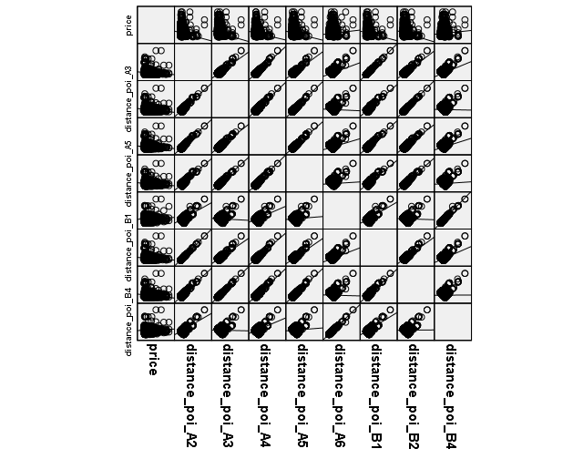 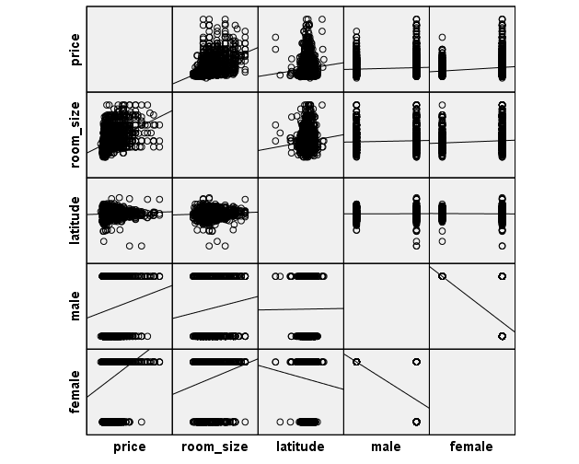

Interpretasi:

Dari grafik di atas, dapat disimpulkan bahwa

* Terdapat hubungan linear positif antara *room_size* dengan *price*, yang berarti semakin luas kamar, maka semakin ti harga sewa kost.
* Terdapat hubungan linear positif antara *latitute* dengan *price*, yang berarti semakin utara letak kost, maka semakin tinggi harga sewa kost.
* Terdapat hubungan linear negatif antara *distance_poi_A2* dengan *price*, yang berarti semakin jauh jarak kost terhadap titik POI jenis A ke-2, maka semakin rendah harga sewa kost.
* Terdapat hubungan linear negatif antara *distance_poi_A3* dengan *price*, yang berarti semakin jauh jarak kost terhadap titik POI jenis A ke-3, maka semakin rendah harga sewa kost.
* Terdapat hubungan linear negatif antara *distance_poi_A4* dengan *price*, yang berarti semakin jauh jarak kost terhadap titik POI jenis A ke-4, maka semakin rendah harga sewa kost.
* Terdapat hubungan linear negatif antara *distance_poi_A5* dengan *price*, yang berarti semakin jauh jarak kost terhadap titik POI jenis A ke-5, maka semakin rendah harga sewa kost.
* Terdapat hubungan linear positif antara *distance_poi_A6* dengan *price*, yang berarti semakin jauh jarak kost terhadap titik POI jenis A ke-6, maka semakin tinggi harga sewa kost.
* Terdapat hubungan linear negatif antara *distance_poi_B1* dengan *price*, yang berarti semakin jauh jarak kost terhadap titik POI jenis B ke-1, maka semakin rendah harga sewa kost.
* Terdapat hubungan linear negatif antara *distance_poi_B2* dengan *price*, yang berarti semakin jauh jarak kost terhadap titik POI jenis B ke-2, maka semakin rendah harga sewa kost.
* Terdapat hubungan linear positif antara *distance_poi_B4* dengan *price*, yang berarti semakin jauh jarak kost terhadap titik POI jenis B ke-4, maka semakin tinggi harga sewa kost.

Dengan adanya hubungan linear antara variabel prediktor dengan variabel respon, maka asumsi linearitas **terpenuhi**.

1. **Normalitas residual ;** untuk mengetahui residual berdistribusi normal atau tidak

*Inferensi*

1. Hipotesis

*H*0 : residual berdistribusi normal

*H*1 : residual tidak berdistribusi normal

1. Tingkat Signifikansi : α = 0,05
2. Statistik Uji : p-value (Sig.) = 0,000
3. Daerah Kritik

*H*0 ditolak jika p-value < α

1. Kesimpulan

Karena p-value = 0,000 < 0,05 = α, maka *H*0 ditolak yang artinya residual tidak berdistribusi normal. Sehingga asusmsi normalitas residual tidak terpenuhi.

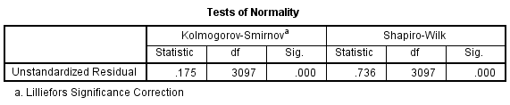

Interpretasi:

Karena jumlah data pada kasus, n > 50 maka pada uji asumsi normalitas residual ini digunakan p-value (Sig.) dari kolom **Kolmogorov-Smirnov** yaitu sebesar 0,000. Dimana p-value = 0,000 < 0,05 = α, maka *H*0 ditolak yang artinya residual tidak berdistribusi normal. Sehingga asusmsi normalitas residual tidak terpenuhi.

*Q-Q Plot*

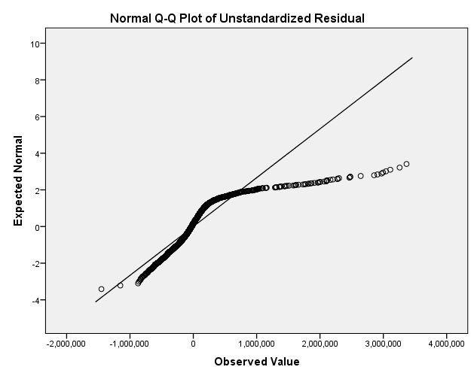

Interpretasi:

Berdasarkan *Q-Q Plot* di atas titik-titiknya tidak berada di sekitar garis diagonal, yang menunjukkan errornya tidak berdistribusi normal. Sehingga dengan *Q-Q Plot* disimpulkan bahwa asusmsi normalitas residual tidak terpenuhi.

Dari dua cara di atas, dapat disimpulkan bahwa asumsi normalitas residual **tidak terpenuhi**.

1. **Homoskedastisitas**

Kondisi dimana variabel konstan. Terpenuhi jika variansi residual konstan, dilihat dari plot z resid by z pred. Dikatakan homoskedastisitas jika titik-titik mendekati nol atau tidak membentuk pola.

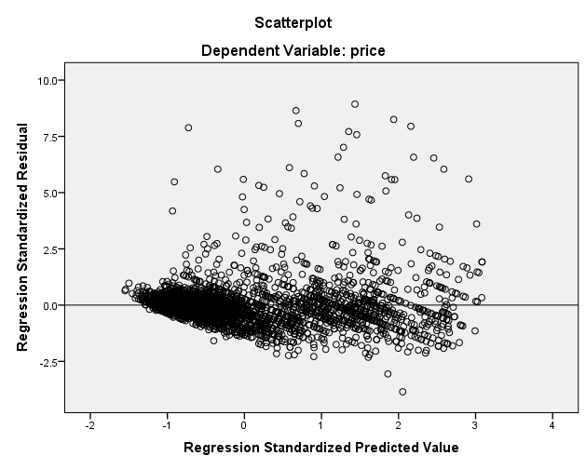

Interpretasi:

Dari *scatter plot* di atas, terlihat bahwa grafiknya sudah dapat dikatakan meannya di sekitar 0 namun variansi errornya tidak konstan, dilihat dari plot z resid by z pred yaitu semakin bertambahnya nilai X, residualnya semakin menyebar. Sehingga asumsi homoskedastisitas **tidak terpenuhi**.

1. **No multikolinearitas**

Kondisi dimana tidak ada hubungan antar variabel independen. Terpenuhi jika VIF< 10 dan TOL > 0,1.

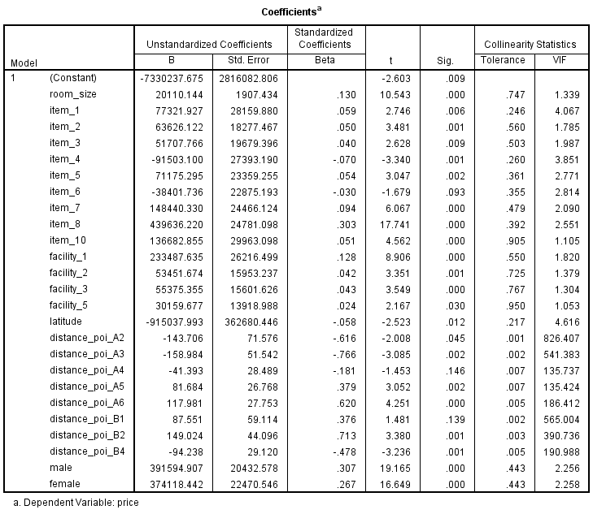

Interpertasi:

Dari tabel Coefficients di atas, pada bagian kolom Collinearity Statistics diperoleh nilai TOL dan VIF sebagai berikut:

|  |  |  |  |  |  |  |  |
| --- | --- | --- | --- | --- | --- | --- | --- |
| TOL | | | | VIF | | | |
| 0,747 | ✓ | 0,950 | ✓ | 1,339 | ✓ | 1,053 | ✓ |
| 0,246 | ✓ | 0,217 | ✓ | 4,067 | ✓ | 4,616 | ✓ |
| 0,560 | ✓ | 0,001 | ***X*** | 1,785 | ✓ | 826,407 | ***X*** |
| 0,503 | ✓ | 0,002 | ***X*** | 1,987 | ✓ | 541,383 | ***X*** |
| 0,260 | ✓ | 0,007 | ***X*** | 3,851 | ✓ | 135,737 | ***X*** |
| 0,361 | ✓ | 0,007 | ***X*** | 2,771 | ✓ | 135,424 | ***X*** |
| 0,355 | ✓ | 0,005 | ***X*** | 2,814 | ✓ | 186,412 | ***X*** |
| 0,479 | ✓ | 0,002 | ***X*** | 2,090 | ✓ | 565,004 | ***X*** |
| 0,392 | ✓ | 0,003 | ***X*** | 2,551 | ✓ | 390,736 | ***X*** |
| 0,905 | ✓ | 0,005 | ***X*** | 1,105 | ✓ | 190,988 | ***X*** |
| 0,550 | ✓ | 0,443 | ✓ | 1,820 | ✓ | 2,266 | ✓ |
| 0,725 | ✓ | 0,443 | ✓ | 1,379 | ✓ | 2,258 | ✓ |
| 0,767 | ✓ |  |  | 1,304 | ✓ |  |  |

Dengan : ✓ TOL atau VIF memenuhi syarat yaitu TOL>0,1 dan VIF<10

***X*** TOL atau VIF tidak memenuhi syarat

Karena terdapat nilai TOL dan VIF yang tidak memenuhi syarat, maka asumsi no multikolinearitas **tidak terpenuhi**.

1. **No autokorelasi**

Kondisi dimana tidak ada korelasi antar eror

Uji Run

1. Hipotesis

*H*0 : residual bersifat acak (No autokorelasi)

*H*1 : residual tidak bersifat acak

1. Tingkat Signifikansi : α = 0,05
2. Statistik Uji : p-value (Asymp. Sig.) = 0,127
3. Daerah Kritik

*H*0 ditolak jika p-value < α

1. Kesimpulan

Karena p-value = 0,127 > 0,05 = α, maka *H*0 tidak ditolak yang artinya residual bersifat acak (No autokorelasi). Sehingga asusmsi no autokorelasi **terpenuhi**.

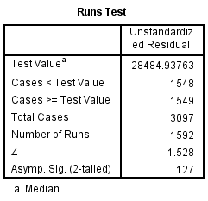

Interpretasi:

Karena jumlah variabel independen 25 maka untuk menguji asumsi no autokorelasi digunakan Uji Run. Diperoleh nilai p-value = 0,127 > 0,05 = α, maka *H*0 tidak ditolak yang artinya residual bersifat acak (No autokorelasi). Sehingga asusmsi no autokorelasi **terpenuhi**.

**SIMPULAN ANALISIS RESIDUAL**

Dari analisis residual yang telah dilakukan, diperoleh hasil sebagai berikut:

|  |  |  |
| --- | --- | --- |
| No | Asumsi | Keputusan |
| 1 | Fix independen variabel | Terpenuhi |
| 2 | Linearitas | Terpenuhi |
| 3 | Normalitas residual | Tidak terpenuhi |
| 4 | Homoskedastisitas | Tidak terpenuhi |
| 5 | No multikolinearitas | Tidak terpenuhi |
| 6 | No autokorelasi | Terpenuhi |

Maka diperoleh kesimpulan bahwa model regresi terbaik dalam kasus ini memenuhi 3/6 asumsi atau 50% asumsi terpenuhi, sehingga dapat dikatakan model terbaik tersebut benar-benar baik dan dapat digunakan untuk analisis lebih lanjut. Diperoleh modelnya sebagai berikut:

Interpretasi:

* Kost dengan fasilitas barang ke-1 memiliki harga sewa kost lebih tinggi dibandingkan kost yang tidak mempunyai fasilitas barang ke-1.
* Kost dengan fasilitas barang ke-2 memiliki harga sewa kost lebih tinggi dibandingkan kost yang tidak mempunyai fasilitas barang ke-2.
* Kost dengan fasilitas barang ke-3 memiliki harga sewa kost lebih tinggi dibandingkan kost yang tidak mempunyai fasilitas barang ke-3.
* Kost dengan fasilitas barang ke-4 memiliki harga sewa kost lebih rendah dibandingkan kost yang tidak mempunyai fasilitas barang ke-4.
* Kost dengan fasilitas barang ke-5 memiliki harga sewa kost lebih tinggi dibandingkan kost yang tidak mempunyai fasilitas barang ke-5.
* Kost dengan fasilitas barang ke-6 memiliki harga sewa kost lebih rendah dibandingkan kost yang tidak mempunyai fasilitas barang ke-6.
* Kost dengan fasilitas barang ke-7 memiliki harga sewa kost lebih tinggi dibandingkan kost yang tidak mempunyai fasilitas barang ke-7.
* Kost dengan fasilitas barang ke-8 memiliki harga sewa kost lebih tinggi dibandingkan kost yang tidak mempunyai fasilitas barang ke-8.
* Kost dengan fasilitas barang ke-10 memiliki harga sewa kost lebih tinggi dibandingkan kost yang tidak mempunyai fasilitas barang ke-10.
* Kost dengan fasilitas bukan barang ke-1 memiliki harga sewa kost lebih tinggi dibandingkan kost yang tidak mempunyai fasilitas bukan barang ke-1.
* Kost dengan fasilitas bukan barang ke-2 memiliki harga sewa kost lebih tinggi dibandingkan kost yang tidak mempunyai fasilitas bukan barang ke-2.
* Kost dengan fasilitas bukan barang ke-3 memiliki harga sewa kost lebih tinggi dibandingkan kost yang tidak mempunyai fasilitas bukan barang ke-3.
* Kost dengan fasilitas bukan barang ke-5 memiliki harga sewa kost lebih tinggi dibandingkan kost yang tidak mempunyai fasilitas bukan barang ke-5.
* Setiap penambahan 1 satuan koordinat garis lintang dari kost, maka harga sewa kost berkurang sebesar , dengan asumsi variabel lain konstan.
* Setiap penambahan 1 satuan jarak kost terhadap titik POI jenis A ke-2, maka harga sewa kost berkurang sebesar , dengan asumsi variabel lain konstan.
* Setiap penambahan 1 satuan jarak kost terhadap titik POI jenis A ke-3, maka harga sewa kost berkurang sebesar , dengan asumsi variabel lain konstan.
* Setiap penambahan 1 satuan jarak kost terhadap titik POI jenis A ke-4, maka harga sewa kost berkurang sebesar , dengan asumsi variabel lain konstan.
* Setiap penambahan 1 satuan jarak kost terhadap titik POI jenis A ke-5, maka harga sewa kost bertambah sebesar , dengan asumsi variabel lain konstan.
* Setiap penambahan 1 satuan jarak kost terhadap titik POI jenis A ke-6, maka harga sewa kost bertambah sebesar , dengan asumsi variabel lain konstan.
* Setiap penambahan 1 satuan jarak kost terhadap titik POI jenis B ke-1, maka harga sewa kost bertambah sebesar , dengan asumsi variabel lain konstan.
* Setiap penambahan 1 satuan jarak kost terhadap titik POI jenis B ke-2, maka harga sewa kost bertambah sebesar , dengan asumsi variabel lain konstan.
* Setiap penambahan 1 satuan jarak kost terhadap titik POI jenis B ke-4, maka harga sewa kost berkurang sebesar , dengan asumsi variabel lain konstan.
* Kost yang memperbolehkan penyewa laki-laki memiliki harga kost lebih besar dibandingkan kost yang tidak memperbolehkan penyewa laki-laki.
* Kost yang memperbolehkan penyewa perempuan memiliki harga kost lebih besar dibandingkan kost yang tidak memperbolehkan penyewa perempuan.
* Setiap penambahan 1 satuan luas kamar kost, maka harga sewa kost bertambah sebesar , dengan asumsi variabel lain konstan.

**PREDIKSI HARGA KOST**

Dari model terakhir diperoleh formula untuk memprediksi harga kost yang akan dibangun Zara. Formula tersebut sebagai berikut:

=(-7330237.675)+(77321.927*C2)+(63626.122*D2)+(51707.766*E2)-(91503.1*F2)+(71175.295*G2)-(38401.736*H2)+(148440.33*I2)+(439636.22*J2)+(136682.855*L2)+(233487.635*M2)+(53451.674*N2)+(55375.355*O2)+(30159.677*Q2)-(915037.993*R2)-(143.706*U2)-(158.984*V2)-(41.393*W2)+(81.684*X2)+(117.981*Y2)+(87.551*Z2)+(149.024*AA2)-(94.238*AC2)+(391594.907*AD2)+(374118.442*AE2)+(20220.144*B2)

Contoh hasil prediksi apabila ukuran kamar 12 satuan luas; terdapat *item_1, item_2, item_3, item_5, item_6, item_7, item_8, item_9, facility_2, facility_4*; *latitude* -7.76202; *longtitude* 110.3836; *distance_poi_A1* 7957; *distance_poi_A2* 953; *distance_poi_A3* 2184; *distance_poi_A4* 2143; *distance_poi_A5* 3040; *distance_poi_A6* 6724; *distance_poi_B1* 1022; *distance_poi_B2* 1722; *distance_poi_B3* 4540; *distance_poi_B4* 6501; penyewa *female*.

*Price* = (-7330237.675) + (77321.927*1) + (63626.122*1) + (51707.766*1) - (91503.1*0) + (71175.295*1) - (38401.736*1) + (148440.33*1) + (439636.22*1) + (136682.855*1) + (233487.635*0) + (53451.674*1) + (55375.355*0) + (30159.677*0) - (915037.993*-7.76202) - (143.706*953) - (158.984*2184) - (41.393*2143) + (81.684*3040) + (117.981*6724) + (87.551*1022) + (149.024*1722) - (94.238*6501) + (391594.907*0) + (374118.442*1) + (20220.144*12)

Diperoleh *price* = 1458222.196

Hasil prediksi lengkap terhadap data full test terlampir di lampiran

**SARAN**

Bagi Zara sebagai calon pemilik kos yang ingin mengetahui berapa modal yang dibutuhkan untuk membangun kos (kosan dengan fasilitas yang memadai dan dengan berbagai aspek baik yang lain), maka berdasarkan model yang didapat diberikan beberapa saran sebagai berikut:

* Harga kost dipengaruhi oleh *item_1, item_2, item_3, item_4, item_5, item_6, item_7, item_8, item_10, facility_1, facility_2, facility_3, facility_5, latitude, distance_poi_A2, distance_poi_A3, distance_poi_A4, distance_poi_A5, distance_poi_A6, distance_poi_B1, distance_poi_B2, distance_poi_B4, male, female, room size*.
* Menentukan harga kost yang dikehendaki. Jika ingin memilih harga kost yang tinggi maka sebaiknya dilakukan dengan totalitas bahwa kost tersebut memang layak memiliki harga tinggi. Hal ini dapat dilakukan dengan menawarkan fasilitas yang lengkap baik itu barang maupun bukan barang, memiliki lokasi yang strategis, dan ukuran kamar yang sebanding. Namun jika ingin harga kost yang standart ke bawah harus benar-benar cermat menentukan kebutuhan yang memang diperlukan saja. Untuk penyewa sendiri baik *male* maupun *female* memiliki pengaruh yang sama-sama positif terhadap harga kost.

**BAB IV**

**KESIMPULAN**

Variabel dependennya yaitu *price*. Variabel independennya yaitu *item_1, item_2, item_3, item_4, item_5, item_6, item_7, item_8, item_9, item_10, facility_1, facility_2, facility_3, facility_4, facility_5, latitude, longtitude, distance_poi_A1, distance_poi_A2, distance_poi_A3, distance_poi_A4, distance_poi_A5, distance_poi_A6, distance_poi_B1, distance_poi_B2, distance_poi_B3, distance_poi_B4, male, female, room size*

Model regresi terbaik dan benar-benar baik yang diperoleh adalah sebagai berikut:

Interpretasi:

* Kost dengan fasilitas barang ke-1 memiliki harga sewa kost lebih tinggi dibandingkan kost yang tidak mempunyai fasilitas barang ke-1.
* Kost dengan fasilitas barang ke-2 memiliki harga sewa kost lebih tinggi dibandingkan kost yang tidak mempunyai fasilitas barang ke-2.
* Kost dengan fasilitas barang ke-3 memiliki harga sewa kost lebih tinggi dibandingkan kost yang tidak mempunyai fasilitas barang ke-3.
* Kost dengan fasilitas barang ke-4 memiliki harga sewa kost lebih rendah dibandingkan kost yang tidak mempunyai fasilitas barang ke-4.
* Kost dengan fasilitas barang ke-5 memiliki harga sewa kost lebih tinggi dibandingkan kost yang tidak mempunyai fasilitas barang ke-5.
* Kost dengan fasilitas barang ke-6 memiliki harga sewa kost lebih rendah dibandingkan kost yang tidak mempunyai fasilitas barang ke-6.
* Kost dengan fasilitas barang ke-7 memiliki harga sewa kost lebih tinggi dibandingkan kost yang tidak mempunyai fasilitas barang ke-7.
* Kost dengan fasilitas barang ke-8 memiliki harga sewa kost lebih tinggi dibandingkan kost yang tidak mempunyai fasilitas barang ke-8.
* Kost dengan fasilitas barang ke-10 memiliki harga sewa kost lebih tinggi dibandingkan kost yang tidak mempunyai fasilitas barang ke-10.
* Kost dengan fasilitas bukan barang ke-1 memiliki harga sewa kost lebih tinggi dibandingkan kost yang tidak mempunyai fasilitas bukan barang ke-1.
* Kost dengan fasilitas bukan barang ke-2 memiliki harga sewa kost lebih tinggi dibandingkan kost yang tidak mempunyai fasilitas bukan barang ke-2.
* Kost dengan fasilitas bukan barang ke-3 memiliki harga sewa kost lebih tinggi dibandingkan kost yang tidak mempunyai fasilitas bukan barang ke-3.
* Kost dengan fasilitas bukan barang ke-5 memiliki harga sewa kost lebih tinggi dibandingkan kost yang tidak mempunyai fasilitas bukan barang ke-5.
* Setiap penambahan 1 satuan koordinat garis lintang dari kost, maka harga sewa kost berkurang sebesar , dengan asumsi variabel lain konstan.
* Setiap penambahan 1 satuan jarak kost terhadap titik POI jenis A ke-2, maka harga sewa kost berkurang sebesar , dengan asumsi variabel lain konstan.
* Setiap penambahan 1 satuan jarak kost terhadap titik POI jenis A ke-3, maka harga sewa kost berkurang sebesar , dengan asumsi variabel lain konstan.
* Setiap penambahan 1 satuan jarak kost terhadap titik POI jenis A ke-4, maka harga sewa kost berkurang sebesar , dengan asumsi variabel lain konstan.
* Setiap penambahan 1 satuan jarak kost terhadap titik POI jenis A ke-5, maka harga sewa kost bertambah sebesar , dengan asumsi variabel lain konstan.
* Setiap penambahan 1 satuan jarak kost terhadap titik POI jenis A ke-6, maka harga sewa kost bertambah sebesar , dengan asumsi variabel lain konstan.
* Setiap penambahan 1 satuan jarak kost terhadap titik POI jenis B ke-1, maka harga sewa kost bertambah sebesar , dengan asumsi variabel lain konstan.
* Setiap penambahan 1 satuan jarak kost terhadap titik POI jenis B ke-2, maka harga sewa kost bertambah sebesar , dengan asumsi variabel lain konstan.
* Setiap penambahan 1 satuan jarak kost terhadap titik POI jenis B ke-4, maka harga sewa kost berkurang sebesar , dengan asumsi variabel lain konstan.
* Kost yang memperbolehkan penyewa laki-laki memiliki harga kost lebih besar dibandingkan kost yang tidak memperbolehkan penyewa laki-laki.
* Kost yang memperbolehkan penyewa perempuan memiliki harga kost lebih besar dibandingkan kost yang tidak memperbolehkan penyewa perempuan.
* Setiap penambahan 1 satuan luas kamar kost, maka harga sewa kost bertambah sebesar , dengan asumsi variabel lain konstan.

**LAMPIRAN**

**UJI PARSIAL**

* **Model 1**

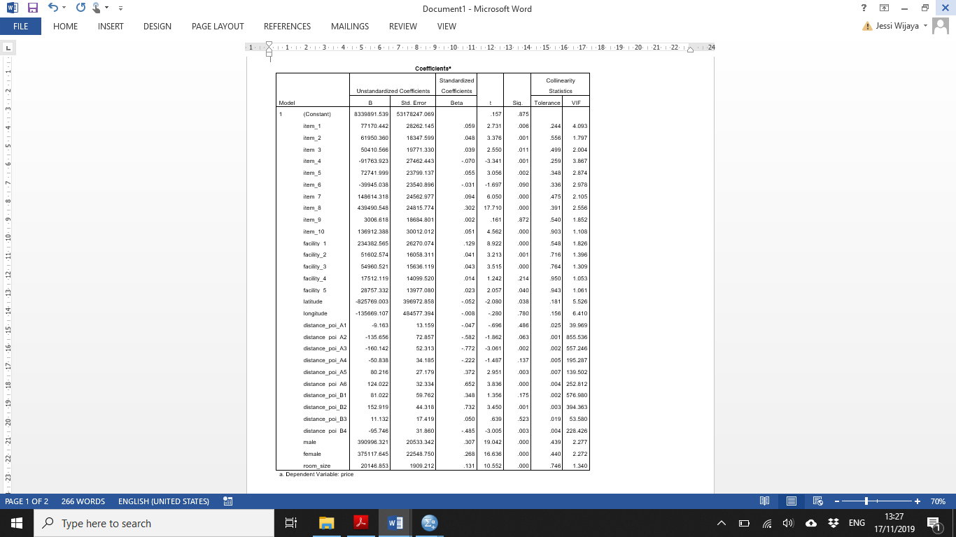

* **Model 2**

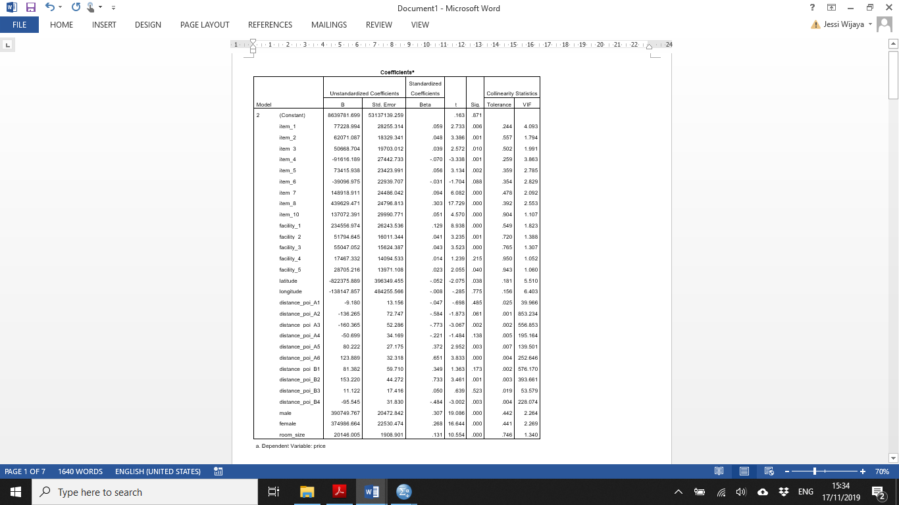

* **Model 3**

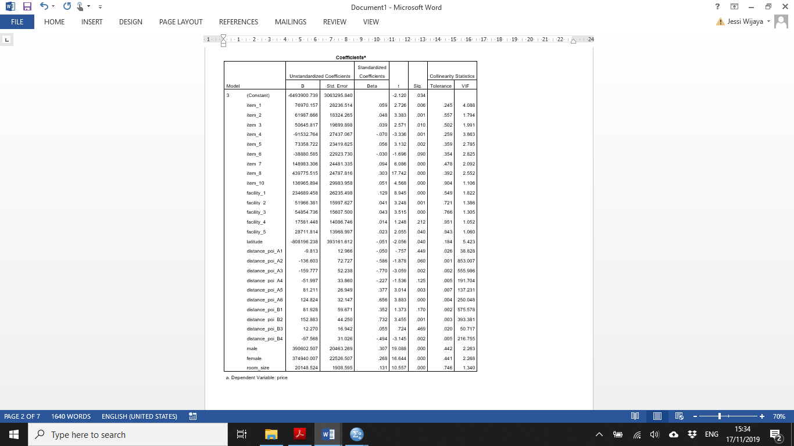

* **Model 4**

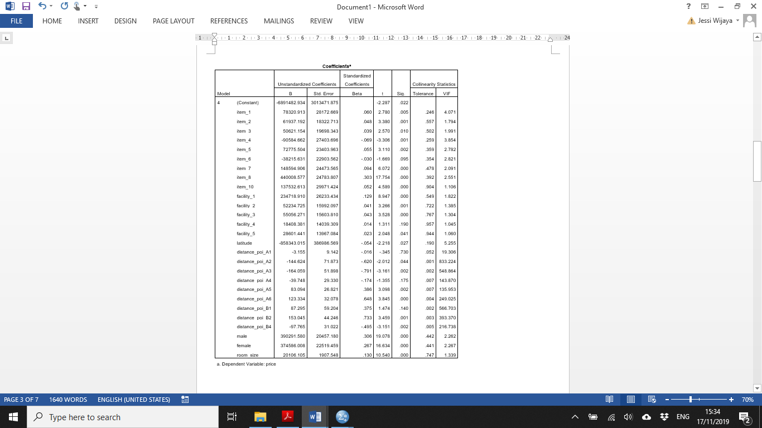

* **Model 5**

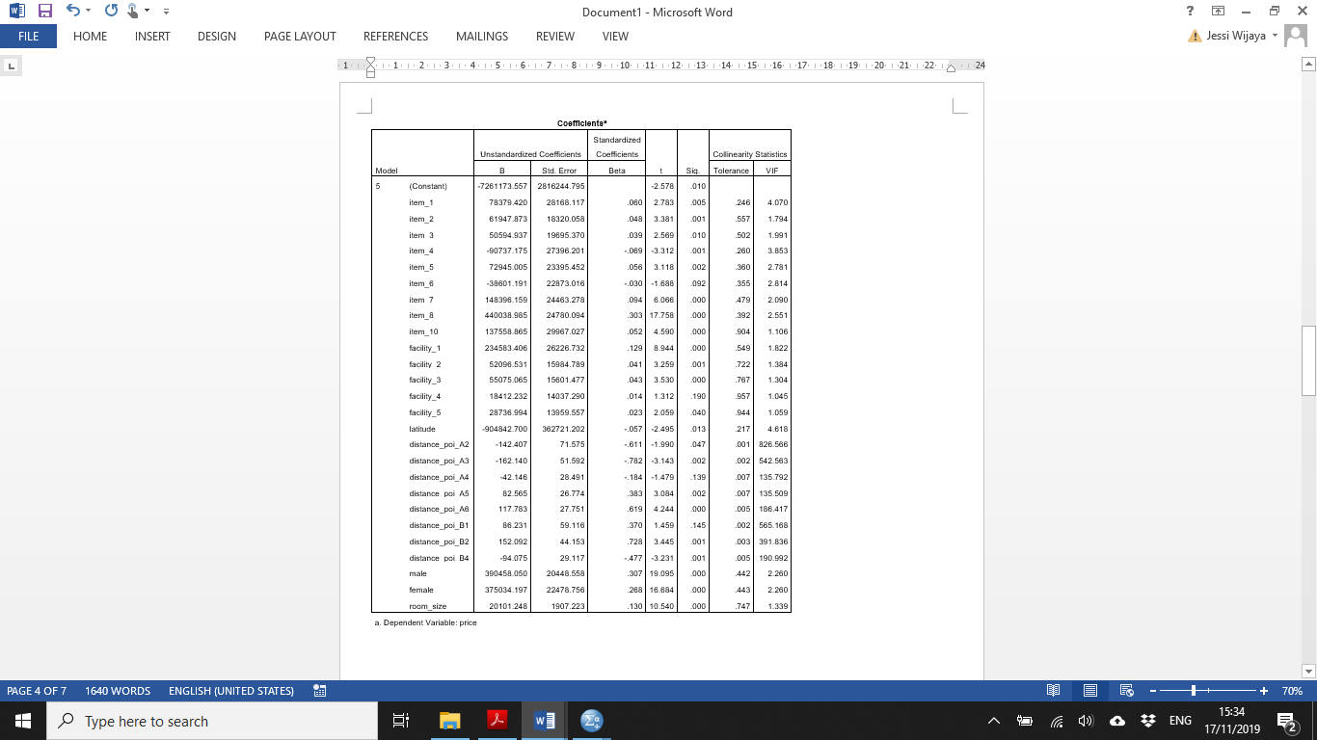

* **Model 6**

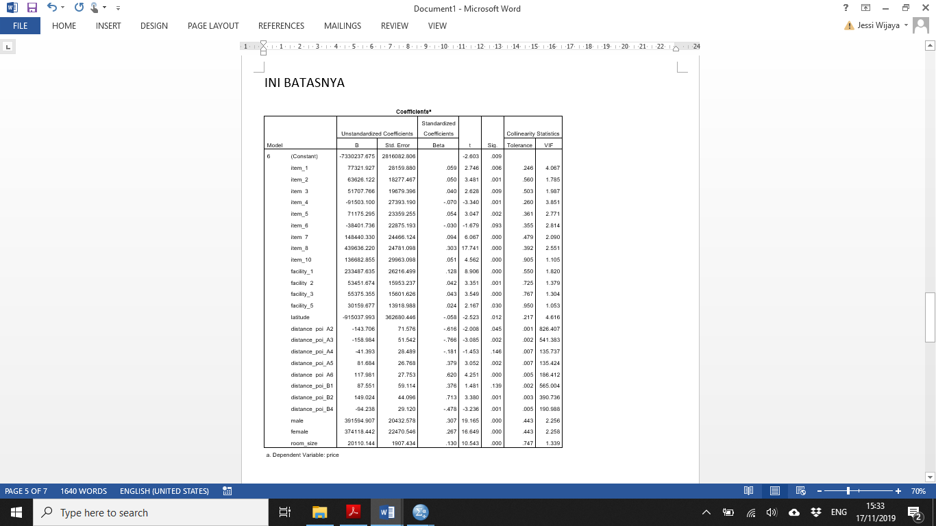

* **Model 7**

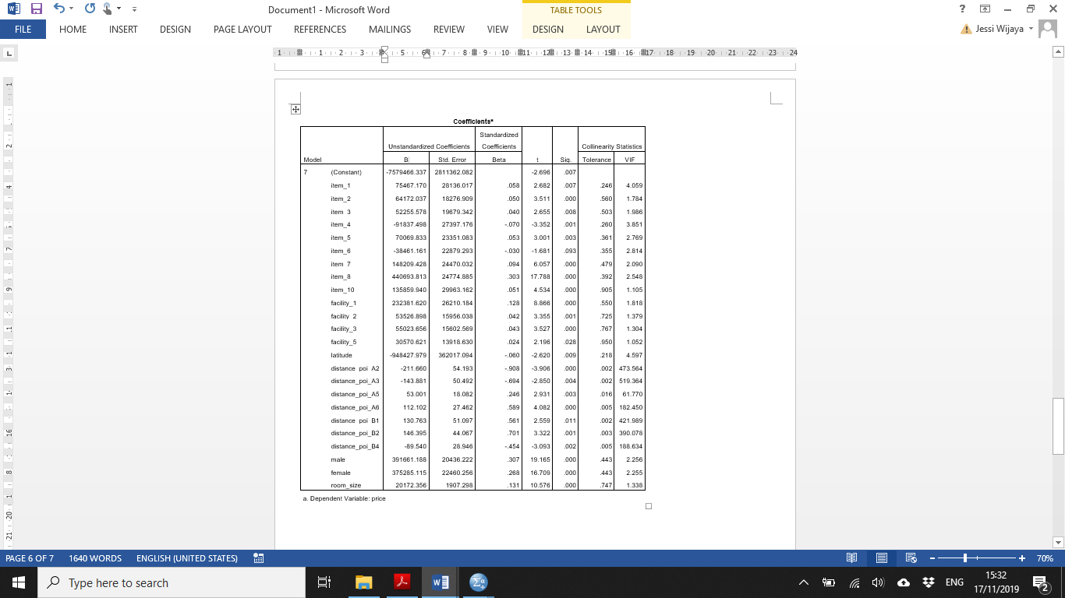

* **Model 8**

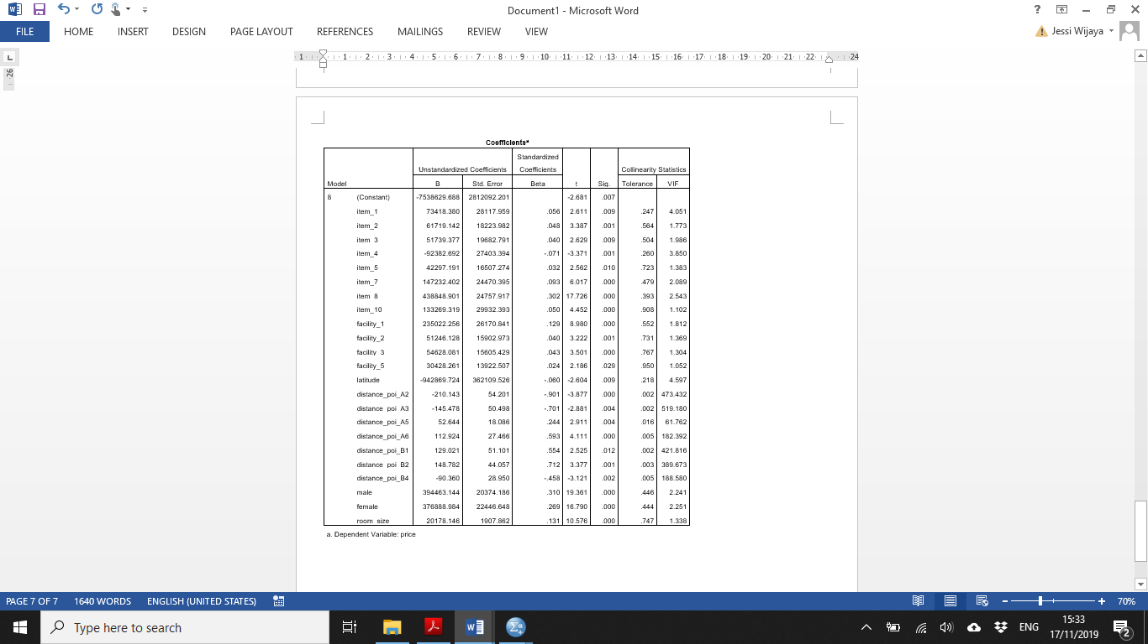

**MODEL SUMMARY dan KRITERIA PEMILIHAN MODEL TERBAIK**

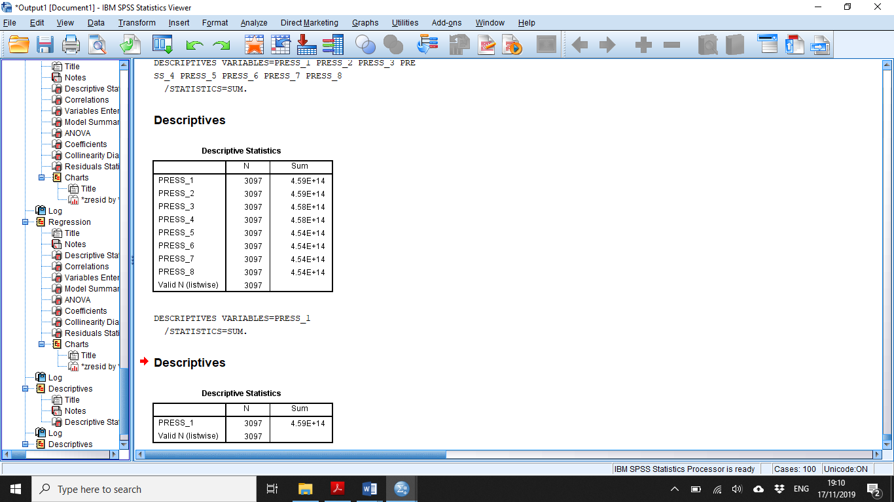

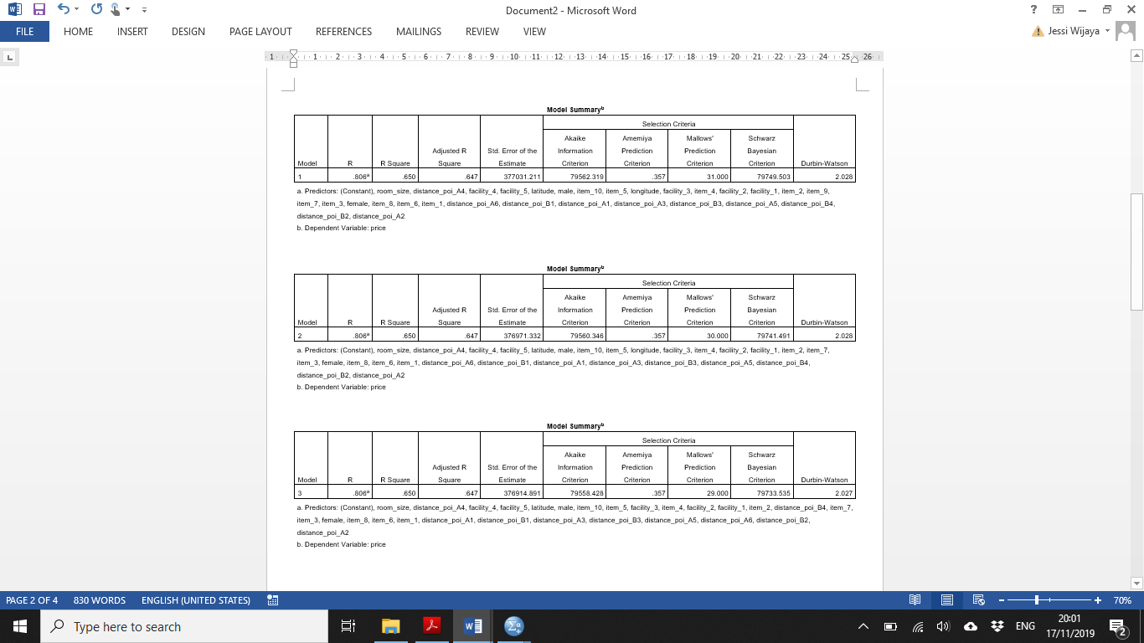



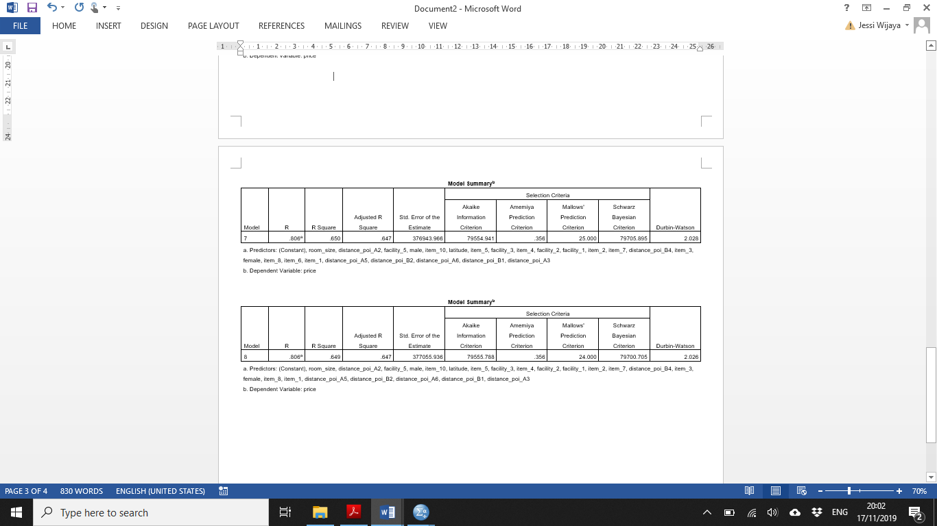

**PREDIKSI HARGA KOST**

|  |  |  |  |  |  |  |  |
| --- | --- | --- | --- | --- | --- | --- | --- |
| id | Price | id | Price | id | Price | id | Price |
| 3097 | 1458222.196 | 3121 | 840944.5962 | 3145 | 761943.8238 | 3169 | 650717.2132 |
| 3098 | 819253.1507 | 3122 | 1673488.28 | 3146 | 904611.6645 | 3170 | 1295548.448 |
| 3099 | 1363521.064 | 3123 | 651491.6444 | 3147 | 940456.9307 | 3171 | 1030171.467 |
| 3100 | 946389.6978 | 3124 | 698833.1746 | 3148 | 962262.3961 | 3172 | 698174.5943 |
| 3101 | 1135616.566 | 3125 | 2038810.392 | 3149 | 567756.6094 | 3173 | 544401.0901 |
| 3102 | 1566829.51 | 3126 | 1418497.567 | 3150 | 1006430.02 | 3174 | 427863.7125 |
| 3103 | 554129.6189 | 3127 | 531691.6598 | 3151 | 542655.2922 | 3175 | 598981.7447 |
| 3104 | 1953829.704 | 3128 | 2102890.022 | 3152 | 1312120.018 | 3176 | 2036079.571 |
| 3105 | 712439.9111 | 3129 | 597928.9509 | 3153 | 591676.699 | 3177 | 709186.03 |
| 3106 | 508898.6193 | 3130 | 739331.1865 | 3154 | 1717032.806 | 3178 | 671185.95 |
| 3107 | 583179.8166 | 3131 | 1481521.77 | 3155 | 416624.1037 | 3179 | 320191.0054 |
| 3108 | 1612075.866 | 3132 | 509155.2144 | 3156 | 1461374.302 | 3180 | 623492.9134 |
| 3109 | 791681.4652 | 3133 | 250235.5765 | 3157 | 410170.9892 | 3181 | 1370914.513 |
| 3110 | 523196.1641 | 3134 | 775920.1 | 3158 | 830779.161 | 3182 | 393354.5328 |
| 3111 | 819641.2832 | 3135 | 612412.7317 | 3159 | 968823.3562 | 3183 | 768371.4069 |
| 3112 | 934987.5233 | 3136 | 1145042.655 | 3160 | 890350.5898 | 3184 | 659734.2883 |
| 3113 | 1018791.22 | 3137 | 403727.8789 | 3161 | 1189431.168 | 3185 | 1762209.87 |
| 3114 | 1235667.346 | 3138 | 1694108.055 | 3162 | 1486555.119 | 3186 | 795554.3895 |
| 3115 | 1195887.838 | 3139 | 389757.5991 | 3163 | 386195.0879 | 3187 | 536337.0479 |
| 3116 | 1470081.403 | 3140 | 1737198.611 | 3164 | 342213.273 | 3188 | 846150.9002 |
| 3117 | 471617.8957 | 3141 | 1574647.359 | 3165 | 633623.1265 | 3189 | 608164.106 |
| 3118 | 578124.2497 | 3142 | 845875.617 | 3166 | 267781.6781 | 3190 | 507517.3339 |
| 3119 | 952915.9839 | 3143 | 861028.2837 | 3167 | 743888.9461 | 3191 | 1497468.513 |
| 3120 | 418047.0263 | 3144 | 474118.9402 | 3168 | 1129399.464 | 3192 | 1093646.033 |

|  |  |  |  |  |  |  |  |
| --- | --- | --- | --- | --- | --- | --- | --- |
| id | Price | id | Price | id | Price | id | Price |
| 3193 | 1880720.416 | 3218 | 1144707.548 | 3243 | 400476.9817 | 3268 | 767688.7752 |
| 3194 | 604582.726 | 3219 | 733043.4557 | 3244 | 471147.5453 | 3269 | 741087.9606 |
| 3195 | 508395.3072 | 3220 | 1891545.592 | 3245 | 469290.077 | 3270 | 504468.2747 |
| 3196 | 554909.8429 | 3221 | 924880.3954 | 3246 | 634313.6513 | 3271 | 545911.0995 |
| 3197 | 888514.6359 | 3222 | 1672854.351 | 3247 | 420730.0794 | 3272 | 545779.7428 |
| 3198 | 736433.854 | 3223 | 318965.7516 | 3248 | 488856.4897 | 3273 | 2478684.875 |
| 3199 | 516659.5756 | 3224 | 471722.7797 | 3249 | 618910.5475 | 3274 | 573717.9952 |
| 3200 | 430024.6475 | 3225 | 1622112.376 | 3250 | 948735.5635 | 3275 | 854430.0428 |
| 3201 | 879373.1258 | 3226 | 490408.7441 | 3251 | 1715695.823 | 3276 | 254765.5397 |
| 3202 | 274145.0536 | 3227 | 310629.556 | 3252 | 651145.8805 | 3277 | 1283039.598 |
| 3203 | 694455.8845 | 3228 | 730536.0885 | 3253 | 1825581.932 | 3278 | 1459480.685 |
| 3204 | 1811217.656 | 3229 | 903786.5793 | 3254 | 1394881.384 | 3279 | 498085.4732 |
| 3205 | 472214.8845 | 3230 | 402608.5679 | 3255 | 1719165.591 | 3280 | 688968.4033 |
| 3206 | 1831211.192 | 3231 | 485569.1301 | 3256 | 418155.3191 | 3281 | 1018203.487 |
| 3207 | 228316.4113 | 3232 | 797064.1557 | 3257 | 671672.3489 | 3282 | 519642.5131 |
| 3208 | 1161046.078 | 3233 | 504976.5305 | 3258 | 502394.1233 | 3283 | 569565.3967 |
| 3209 | 702353.6174 | 3234 | 1044091.124 | 3259 | 2040392.492 | 3284 | 2241518.962 |
| 3210 | 1519010.951 | 3235 | 802027.8541 | 3260 | 1882853.289 | 3285 | 496903.9979 |
| 3211 | 356935.6943 | 3236 | 389378.4683 | 3261 | 1821739.217 | 3286 | 2090728.965 |
| 3212 | 676711.207 | 3237 | 534122.7356 | 3262 | 1859475.059 | 3287 | 521822.6371 |
| 3213 | 800182.1554 | 3238 | 421038.3351 | 3263 | 696463.5511 | 3288 | 428213.5864 |
| 3214 | 2141961.507 | 3239 | 286617.9956 | 3264 | 633888.8978 | 3289 | 1457990.367 |
| 3215 | 355170.1518 | 3240 | 577643.0576 | 3265 | 475443.272 | 3290 | 917311.398 |
| 3216 | 745479.9122 | 3241 | 597472.1886 | 3266 | 423612.5421 | 3291 | 473117.8051 |
| 3217 | 764656.4796 | 3242 | 1988021.982 | 3267 | 819429.1918 | 3292 | 956664.7018 |
| id | Price | id | Price | id | Price | id | Price |
| 3293 | 529686.593 | 3318 | 484383.7862 | 3343 | 1680730.901 | 3368 | 519635.9483 |
| 3294 | 2155280.102 | 3319 | 490809.7655 | 3344 | 720981.1682 | 3369 | 1321270.425 |
| 3295 | 1303604.853 | 3320 | 682485.798 | 3345 | 1751510.124 | 3370 | 992781.3671 |
| 3296 | 459371.1785 | 3321 | 1652479.039 | 3346 | 531205.9617 | 3371 | 598690.0378 |
| 3297 | 1811622.244 | 3322 | 745412.111 | 3347 | 627440.0346 | 3372 | 1284877.269 |
| 3298 | 1874257.894 | 3323 | 807078.3854 | 3348 | 548478.912 | 3373 | 570139.4792 |
| 3299 | 1455261.534 | 3324 | 498878.9142 | 3349 | 473970.7699 | 3374 | 1322206.037 |
| 3300 | 1569285.091 | 3325 | 665471.6461 | 3350 | 476317.5305 | 3375 | 925355.4037 |
| 3301 | 861009.714 | 3326 | 1536082.859 | 3351 | 1843550.804 | 3376 | 767733.6859 |
| 3302 | 490648.7098 | 3327 | 458426.1151 | 3352 | 703532.9629 | 3377 | 805820.0351 |
| 3303 | 552780.2385 | 3328 | 2103019.601 | 3353 | 465570.7187 | 3378 | 342842.7782 |
| 3304 | 571172.2067 | 3329 | 808929.0147 | 3354 | 460088.9909 | 3379 | 604870.6765 |
| 3305 | 651801.9092 | 3330 | 207460.8843 | 3355 | 792065.6483 | 3380 | 525852.8032 |
| 3306 | 1519968.654 | 3331 | 335709.2699 | 3356 | 560760.3469 | 3381 | 632538.5467 |
| 3307 | 535805.5175 | 3332 | 379537.8461 | 3357 | 479091.0156 | 3382 | 359944.398 |
| 3308 | 520022.9237 | 3333 | 1199446.336 | 3358 | 1088830.81 | 3383 | 377966.4154 |
| 3309 | 496990.5183 | 3334 | 1121325.579 | 3359 | 1468611.538 | 3384 | 627225.7646 |
| 3310 | 598566.5598 | 3335 | 1128925.385 | 3360 | 464076.2409 | 3385 | 573316.9828 |
| 3311 | 431388.996 | 3336 | 538182.0843 | 3361 | 885471.5826 | 3386 | 441996.6321 |
| 3312 | 238172.4825 | 3337 | 986304.8529 | 3362 | 1596765.066 | 3387 | 1696458.143 |
| 3313 | 1373062.524 | 3338 | 358549.0965 | 3363 | 952114.6901 | 3388 | 562137.8161 |
| 3314 | 684821.2253 | 3339 | 631478.2852 | 3364 | 495654.1702 | 3389 | 578277.3602 |
| 3315 | 501113.2912 | 3340 | 483255.0001 | 3365 | 484222.1344 | 3390 | 574247.3461 |
| 3316 | 1509967.791 | 3341 | 389266.2089 | 3366 | 1105437.575 | 3391 | 577995.8964 |
| 3317 | 820551.2621 | 3342 | 653533.1773 | 3367 | 403402.1753 | 3392 | 511175.762 |
| id | Price | id | Price | id | Price | id | Price |
| 3393 | 938389.2695 | 3418 | 613541.9731 | 3443 | 735060.6871 | 3468 | 691307.9671 |
| 3394 | 1581178.755 | 3419 | 598849.6745 | 3444 | 855128.6582 | 3469 | 494421.4917 |
| 3395 | 558411.0856 | 3420 | 493196.7781 | 3445 | 342285.8985 | 3470 | 1442775.888 |
| 3396 | 689040.4662 | 3421 | 855113.6214 | 3446 | 724474.4686 | 3471 | 280280.776 |
| 3397 | 898164.2216 | 3422 | 792789.8122 | 3447 | 878063.3752 | 3472 | 472094.9978 |
| 3398 | 893115.3701 | 3423 | 1296637.324 | 3448 | 901849.4858 | 3473 | 528795.6987 |
| 3399 | 796677.2836 | 3424 | 2257430.254 | 3449 | 1845783.21 | 3474 | 1645908.843 |
| 3400 | 865198.1643 | 3425 | 406910.8397 | 3450 | 388773.1211 | 3475 | 912474.0799 |
| 3401 | 836361.8065 | 3426 | 676698.6918 | 3451 | 1734098.7 | 3476 | 513198.2784 |
| 3402 | 1193194.174 | 3427 | 961686.6096 | 3452 | 511006.3293 | 3477 | 1144740.202 |
| 3403 | 249050.3162 | 3428 | 1009989.207 | 3453 | 328150.3146 | 3478 | 872246.5493 |
| 3404 | 535537.6742 | 3429 | 833202.5359 | 3454 | 1762031.314 | 3479 | 646470.0132 |
| 3405 | 1719159.925 | 3430 | 888112.1728 | 3455 | 520687.7608 | 3480 | 1584877.89 |
| 3406 | 699910.4907 | 3431 | 631548.2948 | 3456 | 707516.1446 | 3481 | 650072.9018 |
| 3407 | 1384573.256 | 3432 | 2027626.97 | 3457 | 470294.6606 | 3482 | 1015844.675 |
| 3408 | 632278.2984 | 3433 | 443412.0455 | 3458 | 673502.3689 | 3483 | 756232.9581 |
| 3409 | 582436.196 | 3434 | 1813958.312 | 3459 | 486608.6401 | 3484 | 593522.4999 |
| 3410 | 779003.2762 | 3435 | 1302581.208 | 3460 | 1697071.912 | 3485 | 740009.2815 |
| 3411 | 1812697.592 | 3436 | 955434.1964 | 3461 | 1236809.09 | 3486 | 555223.3834 |
| 3412 | 741160.0798 | 3437 | 938213.8387 | 3462 | 467746.2471 | 3487 | 735571.5502 |
| 3413 | 929921.5098 | 3438 | 708509.5398 | 3463 | 1647288.676 | 3488 | 472672.138 |
| 3414 | 461667.18 | 3439 | 476873.5278 | 3464 | 602761.1243 | 3489 | 1804642.079 |
| 3415 | 550540.9057 | 3440 | 688327.4895 | 3465 | 1133453.387 | 3490 | 1629831.363 |
| 3416 | 386809.8719 | 3441 | 1267082.662 | 3466 | 630962.7853 | 3491 | 522286.2543 |
| 3417 | 1514091.04 | 3442 | 425701.5811 | 3467 | 455546.9331 | 3492 | 683279.5822 |
| id | Price | id | Price | id | Price | id | Price |
| 3493 | 1494313.312 | 3518 | 556506.0768 | 3543 | 672549.9211 | 3568 | 510834.3945 |
| 3494 | 687804.9223 | 3519 | 845904.7031 | 3544 | 526904.2875 | 3569 | 1042343.06 |
| 3495 | 507869.0022 | 3520 | 578653.7199 | 3545 | 362789.1838 | 3570 | 748312.3609 |
| 3496 | 2256242.548 | 3521 | 708475.2979 | 3546 | 642654.8854 | 3571 | 405783.7356 |
| 3497 | 359942.4874 | 3522 | 895892.0933 | 3547 | 942306.4468 | 3572 | 795792.9411 |
| 3498 | 877485.0247 | 3523 | 935505.8673 | 3548 | 584963.4756 | 3573 | 378033.3801 |
| 3499 | 480088.9812 | 3524 | 399302.6425 | 3549 | 895964.4851 | 3574 | 1309715.038 |
| 3500 | 645447.1242 | 3525 | 452899.3047 | 3550 | 1644465.686 | 3575 | 588114.3631 |
| 3501 | 741225.4962 | 3526 | 577954.2203 | 3551 | 951039.6554 | 3576 | 902233.1882 |
| 3502 | 1110890.848 | 3527 | 528730.9653 | 3552 | 639916.1174 | 3577 | 368943.2964 |
| 3503 | 1686934.766 | 3528 | 524488.5895 | 3553 | 581747.4361 | 3578 | 944273.232 |
| 3504 | 1403985.964 | 3529 | 471569.4255 | 3554 | 272566.2385 | 3579 | 555735.7245 |
| 3505 | 2072147.094 | 3530 | 873179.886 | 3555 | 1503486.325 | 3580 | 403107.8399 |
| 3506 | 1484693.389 | 3531 | 518960.6196 | 3556 | 1746888.294 | 3581 | 1489940.707 |
| 3507 | 454568.818 | 3532 | 751282.2513 | 3557 | 1022322.611 | 3582 | 438063.9736 |
| 3508 | 404924.7292 | 3533 | 2023513.231 | 3558 | 355123.9506 | 3583 | 544798.2946 |
| 3509 | 1572552.2 | 3534 | 523368.8814 | 3559 | 511072.5487 | 3584 | 595100.0114 |
| 3510 | 1029768.679 | 3535 | 572570.508 | 3560 | 639657.4956 | 3585 | 1496410.551 |
| 3511 | 446775.7018 | 3536 | 1755905.719 | 3561 | 469668.5036 | 3586 | 691992.7823 |
| 3512 | 1618454.062 | 3537 | 247906.6424 | 3562 | 487132.9401 | 3587 | 485965.6116 |
| 3513 | 743582.2592 | 3538 | 953250.2477 | 3563 | 676018.2365 | 3588 | 382214.6141 |
| 3514 | 644813.2381 | 3539 | 1530799.497 | 3564 | 1747872.602 | 3589 | 480412.0342 |
| 3515 | 487551.8637 | 3540 | 399941.6423 | 3565 | 1204998.847 | 3590 | 397032.9958 |
| 3516 | 1230344.052 | 3541 | 460533.8814 | 3566 | 611266.1451 | 3591 | 563704.428 |
| 3517 | 659010.0334 | 3542 | 941843.0774 | 3567 | 693448.0581 | 3592 | 1512313.023 |
| id | Price | id | Price | id | Price | id | Price |
| 3593 | 1110939.535 | 3618 | 1323286.463 | 3643 | 1834791.462 | 3668 | 420630.3336 |
| 3594 | 673810.5478 | 3619 | 2067013.108 | 3644 | 776673.7882 | 3669 | 1637257.111 |
| 3595 | 1352035.023 | 3620 | 520885.3202 | 3645 | 779636.9366 | 3670 | 546382.2081 |
| 3596 | 914105.8025 | 3621 | 567651.9042 | 3646 | 1147783.084 | 3671 | 606393.7368 |
| 3597 | 525489.4064 | 3622 | 577225.7828 | 3647 | 1161631.183 | 3672 | 348407.4659 |
| 3598 | 805154.3219 | 3623 | 790231.1242 | 3648 | 1387460.252 | 3673 | 806952.4924 |
| 3599 | 775155.9019 | 3624 | 415879.1854 | 3649 | 978638.5381 | 3674 | 748521.6133 |
| 3600 | 728382.2535 | 3625 | 782620.5957 | 3650 | 779572.8454 | 3675 | 937320.6232 |
| 3601 | 1135593.312 | 3626 | 1141738.638 | 3651 | 1348044.174 | 3676 | 346256.8555 |
| 3602 | 887118.0748 | 3627 | 1724877.268 | 3652 | 508636.3168 | 3677 | 666730.2613 |
| 3603 | 2106089.225 | 3628 | 586939.5952 | 3653 | 441292.2773 | 3678 | 474026.8989 |
| 3604 | 701508.9762 | 3629 | 704638.3021 | 3654 | 1022967.934 | 3679 | 382871.9238 |
| 3605 | 2235388.712 | 3630 | 431400.4764 | 3655 | 2250462.363 | 3680 | 466078.2658 |
| 3606 | 1731548.912 | 3631 | 663091.3023 | 3656 | 819094.3391 | 3681 | 413629.5537 |
| 3607 | 508280.76 | 3632 | 1642116.82 | 3657 | 628665.6508 | 3682 | 1281355.935 |
| 3608 | 1428530.92 | 3633 | 325540.6934 | 3658 | 2070782.107 | 3683 | 1217450.871 |
| 3609 | 1420494.691 | 3634 | 1590349.444 | 3659 | 1973719.963 | 3684 | 2177855.06 |
| 3610 | 1528299.785 | 3635 | 239787.5668 | 3660 | 1523940.645 | 3685 | 1552073.035 |
| 3611 | 691666.1409 | 3636 | 949296.2683 | 3661 | 332480.8844 | 3686 | 329526.8737 |
| 3612 | 675843.7724 | 3637 | 1775717.346 | 3662 | 495071.6838 | 3687 | 356803.4031 |
| 3613 | 721610.1208 | 3638 | 618647.695 | 3663 | 487874.7428 | 3688 | 480718.6262 |
| 3614 | 682342.537 | 3639 | 1002453.745 | 3664 | 596802.7521 | 3689 | 1762371.234 |
| 3615 | 507885.0758 | 3640 | 474745.6968 | 3665 | 518864.3669 | 3690 | 1007476.905 |
| 3616 | 1436034.88 | 3641 | 635151.2395 | 3666 | 546489.2337 | 3691 | 561451.2203 |
| 3617 | 695917.5179 | 3642 | 970972.367 | 3667 | 695028.5638 | 3692 | 892797.0725 |
| id | Price | id | Price | id | Price | id | Price |
| 3693 | 1452862.717 | 3718 | 554898.381 | 3743 | 698122.5201 | 3768 | 1457429.97 |
| 3694 | 818274.3272 | 3719 | 633788.1817 | 3744 | 300121.1141 | 3769 | 2041722.853 |
| 3695 | 1151293.009 | 3720 | 731163.397 | 3745 | 966225.1887 | 3770 | 359714.891 |
| 3696 | 1417290.561 | 3721 | 828518.3938 | 3746 | 760308.2169 | 3771 | 510816.0317 |
| 3697 | 584992.7334 | 3722 | 449823.1412 | 3747 | 860171.2247 | 3772 | 380976.079 |
| 3698 | 666124.9966 | 3723 | 512896.3683 | 3748 | 634032.5207 | 3773 | 473938.0701 |
| 3699 | 444108.67 | 3724 | 1030197.809 | 3749 | 712534.9854 | 3774 | 834351.8625 |
| 3700 | 1104938.666 | 3725 | 1649338.898 | 3750 | 451266.1231 | 3775 | 180834.1344 |
| 3701 | 209498.8575 | 3726 | 332712.9484 | 3751 | 1053697.229 | 3776 | 426687.7565 |
| 3702 | 1224479.302 | 3727 | 764524.1883 | 3752 | 2239016.69 | 3777 | 487656.5037 |
| 3703 | 1572229.321 | 3728 | 524398.741 | 3753 | 396553.4897 | 3778 | 837373.1696 |
| 3704 | 1672550.402 | 3729 | 478906.9662 | 3754 | 1227383.501 | 3779 | 1144508.39 |
| 3705 | 1659301.919 | 3730 | 1032750.591 | 3755 | 1710555.017 | 3780 | 595911.2266 |
| 3706 | 1752334.783 | 3731 | 553712.5644 | 3756 | 773684.3904 | 3781 | 484047.7296 |
| 3707 | 1409683.683 | 3732 | 710358.745 | 3757 | 694600.9634 | 3782 | 1788120.824 |
| 3708 | 423548.4944 | 3733 | 333325.0857 | 3758 | 488850.7178 | 3783 | 522412.3019 |
| 3709 | 431937.2592 | 3734 | 751076.683 | 3759 | 709272.6283 | 3784 | 801437.5182 |
| 3710 | 1380501.119 | 3735 | 335862.3767 | 3760 | 2114013.464 | 3785 | 758040.8432 |
| 3711 | 1378306.946 | 3736 | 548860.9395 | 3761 | 693486.4332 | 3786 | 425866.4314 |
| 3712 | 1013846.187 | 3737 | 550116.1508 | 3762 | 1467065.268 | 3787 | 1337924.217 |
| 3713 | 498267.2665 | 3738 | 901585.9539 | 3763 | 1110653.437 | 3788 | 710574.7977 |
| 3714 | 934348.808 | 3739 | 357676.357 | 3764 | 1233866.454 | 3789 | 1546876.204 |
| 3715 | 2088776.481 | 3740 | 555035.9785 | 3765 | 1345858.602 | 3790 | 477576.5318 |
| 3716 | 1423007.75 | 3741 | 594545.6268 | 3766 | 1862657.09 | 3791 | 1084162.993 |
| 3717 | 804577.1187 | 3742 | 427854.0415 | 3767 | 930072.5282 | 3792 | 351598.5456 |
| id | Price | id | Price | id | Price | id | Price |
| 3793 | 475756.0002 | 3818 | 1032759.477 | 3843 | 1201353.465 | 3868 | 1990499.216 |
| 3794 | 1665487.189 | 3819 | 860001.738 | 3844 | 506140.5168 | 3869 | 881256.3407 |
| 3795 | 842504.2547 | 3820 | 359451.4346 | 3845 | 756485.6838 | 3870 | 436374.4153 |
| 3796 | 613282.6531 | 3821 | 1205751.177 | 3846 | 2282099.666 | 3871 | 837061.7618 |
| 3797 | 752264.1523 | 3822 | 489882.2526 | 3847 | 699905.4064 | 3872 | 512918.878 |
| 3798 | 625022.7449 | 3823 | 1013278.819 | 3848 | 621018.0963 | 3873 | 1321259.757 |
| 3799 | 641558.7611 | 3824 | 1155269.166 | 3849 | 540573.7669 | 3874 | 943910.0406 |
| 3800 | 382094.5556 | 3825 | 1224305.858 | 3850 | 1090844.148 | 3875 | 735926.5908 |
| 3801 | 537505.5405 | 3826 | 464927.44 | 3851 | 2243111.103 | 3876 | 1145300.253 |
| 3802 | 593009.9778 | 3827 | 436374.5591 | 3852 | 495107.3424 | 3877 | 648789.3191 |
| 3803 | 596793.2136 | 3828 | 1411286.39 | 3853 | 460735.7071 | 3878 | 605481.286 |
| 3804 | 715488.3821 | 3829 | 560260.1274 | 3854 | 2056423.949 | 3879 | 492887.348 |
| 3805 | 1134441.216 | 3830 | 1540151.325 | 3855 | 437348.6651 | 3880 | 442211.1685 |
| 3806 | 376405.7237 | 3831 | 1636565.629 | 3856 | 760679.815 | 3881 | 649098.9498 |
| 3807 | 298646.0427 | 3832 | 636534.4345 | 3857 | 776155.4557 | 3882 | 1273005.437 |
| 3808 | 970329.6117 | 3833 | 497809.4941 | 3858 | 954293.8961 | 3883 | 317701.9796 |
| 3809 | 1666172.406 | 3834 | 807605.7525 | 3859 | 1342615.217 | 3884 | 610747.5708 |
| 3810 | 588703.1743 | 3835 | 695463.9281 | 3860 | 951348.5591 | 3885 | 825629.0567 |
| 3811 | 772152.7925 | 3836 | 618420.461 | 3861 | 1660847.222 | 3886 | 631037.9823 |
| 3812 | 515579.1842 | 3837 | 610655.1552 | 3862 | 470468.2436 | 3887 | 704315.3076 |
| 3813 | 872716.8976 | 3838 | 1184993.431 | 3863 | 363771.0024 | 3888 | 1815208.099 |
| 3814 | 599480.2021 | 3839 | 710659.0686 | 3864 | 397342.9005 | 3889 | 441873.6192 |
| 3815 | 644934.6517 | 3840 | 676964.4028 | 3865 | 605008.1484 | 3890 | 1280662.033 |
| 3816 | 607226.5033 | 3841 | 748978.8936 | 3866 | 800436.1189 | 3891 | 1862760.834 |
| 3817 | 986937.3511 | 3842 | 1029645.66 | 3867 | 337680.2833 | 3892 | 356908.7429 |
| id | Price | id | Price | id | Price | id | Price |
| 3893 | 2136364.361 | 3918 | 367389.2041 | 3943 | 445516.6676 | 3968 | 1561934.428 |
| 3894 | 570008.2704 | 3919 | 573671.1035 | 3944 | 524577.2589 | 3969 | 1160304.706 |
| 3895 | 597768.515 | 3920 | 584695.0726 | 3945 | 1595676.508 | 3970 | 672993.8195 |
| 3896 | 1266917.228 | 3921 | 1359157.741 | 3946 | 990791.6332 | 3971 | 749196.1385 |
| 3897 | 1268694.687 | 3922 | 1022957.276 | 3947 | 1208829.302 | 3972 | 627048.988 |
| 3898 | 2098543.859 | 3923 | 469606.6413 | 3948 | 620877.4139 | 3973 | 547731.106 |
| 3899 | 721137.1583 | 3924 | 474803.8845 | 3949 | 559144.7959 | 3974 | 735032.9425 |
| 3900 | 447036.31 | 3925 | 480612.7246 | 3950 | 495548.9121 | 3975 | 1523840.14 |
| 3901 | 337969.9821 | 3926 | 826441.5664 | 3951 | 1135562.016 | 3976 | 1274098.42 |
| 3902 | 634119.4606 | 3927 | 406409.9157 | 3952 | 766525.1108 | 3977 | 1331795.873 |
| 3903 | 370657.3015 | 3928 | 2023436.075 | 3953 | 656550.769 | 3978 | 2388102.606 |
| 3904 | 378825.5411 | 3929 | 704035.2646 | 3954 | 1642936.861 | 3979 | 1344616.559 |
| 3905 | 363338.6912 | 3930 | 1125081.02 | 3955 | 943903.7927 | 3980 | 608898.9617 |
| 3906 | 279203.4459 | 3931 | 583375.0854 | 3956 | 840007.6432 | 3981 | 1201158.621 |
| 3907 | 580200.0338 | 3932 | 758104.2202 | 3957 | 733903.2549 | 3982 | 1453340.213 |
| 3908 | 1561845.81 | 3933 | 684676.7187 | 3958 | 630231.7472 | 3983 | 633164.175 |
| 3909 | 572149.9022 | 3934 | 569121.0189 | 3959 | 964484.268 | 3984 | 489531.7278 |
| 3910 | 1067805.896 | 3935 | 1503244.646 | 3960 | 633893.2059 | 3985 | 2045406.08 |
| 3911 | 2037241.162 | 3936 | 1771447.147 | 3961 | 761996.884 | 3986 | 817797.0986 |
| 3912 | 505116.4102 | 3937 | 308857.3065 | 3962 | 1271844.691 | 3987 | 1864023.651 |
| 3913 | 662696.9433 | 3938 | 1693407.272 | 3963 | 1910166.44 | 3988 | 775653.0873 |
| 3914 | 437374.2852 | 3939 | 606922.3806 | 3964 | 2241446.414 | 3989 | 463288.3358 |
| 3915 | 1555382.56 | 3940 | 2115688.473 | 3965 | 1356045.699 | 3990 | 556492.1469 |
| 3916 | 696373.0213 | 3941 | 1662460.952 | 3966 | 671497.6598 | 3991 | 428036.5824 |
| 3917 | 876135.3195 | 3942 | 707939.2431 | 3967 | 346538.7623 | 3992 | 655028.8388 |
| id | Price | id | Price | id | Price | id | Price |
| 3993 | 439497.5503 | 4018 | 995410.702 | 4043 | 447810.82 | 4068 | 573126.0532 |
| 3994 | 360002.5487 | 4019 | 1522972.967 | 4044 | 573999.6697 | 4069 | 628202.8673 |
| 3995 | 734650.2968 | 4020 | 365981.7612 | 4045 | 910173.1456 | 4070 | 1303324.344 |
| 3996 | 742416.782 | 4021 | 716537.7837 | 4046 | 444193.79 | 4071 | 558095.0427 |
| 3997 | 1004385.782 | 4022 | 1112411.887 | 4047 | 628632.1792 | 4072 | 452170.564 |
| 3998 | 658583.3345 | 4023 | 1555793.295 | 4048 | 763677.4509 | 4073 | 574535.1059 |
| 3999 | 2098910.374 | 4024 | 689210.7317 | 4049 | 668891.851 | 4074 | 382615.8402 |
| 4000 | 709995.275 | 4025 | 467566.2267 | 4050 | 394870.6344 | 4075 | 789302.3403 |
| 4001 | 661602.0261 | 4026 | 1755309.665 | 4051 | 400169.1594 | 4076 | 484039.1894 |
| 4002 | 882392.6198 | 4027 | 1695290.944 | 4052 | 1362558.336 | 4077 | 388552.5759 |
| 4003 | 391723.144 | 4028 | 612485.6092 | 4053 | 725911.8046 | 4078 | 921391.8671 |
| 4004 | 782644.2826 | 4029 | 1030861.556 | 4054 | 543167.0579 | 4079 | 1073429.201 |
| 4005 | 851168.6717 | 4030 | 689203.1193 | 4055 | 588203.7642 | 4080 | 415212.3022 |
| 4006 | 488792.5125 | 4031 | 350209.64 | 4056 | 750350.6839 | 4081 | 514335.477 |
| 4007 | 1089888.024 | 4032 | 585373.5404 | 4057 | 629231.715 | 4082 | 662758.5366 |
| 4008 | 1305020.576 | 4033 | 1738068.964 | 4058 | 675209.7258 | 4083 | 795973.3562 |
| 4009 | 1338132.909 | 4034 | 554626.2019 | 4059 | 907616.572 | 4084 | 1432271.308 |
| 4010 | 1452152.772 | 4035 | 1350464.822 | 4060 | 1620435.633 | 4085 | 883788.1294 |
| 4011 | 467500.1011 | 4036 | 464935.0693 | 4061 | 1499812.08 | 4086 | 565650.406 |
| 4012 | 1422655.483 | 4037 | 1298392.376 | 4062 | 773927.5071 | 4087 | 477356.4495 |
| 4013 | 1624454.916 | 4038 | 1201408.873 | 4063 | 499797.3185 | 4088 | 597910.8882 |
| 4014 | 416800.7268 | 4039 | 534111.4624 | 4064 | 687762.948 | 4089 | 351393.5013 |
| 4015 | 1120201.142 | 4040 | 2476460.362 | 4065 | 570821.9424 | 4090 | 1057624.047 |
| 4016 | 1701538.616 | 4041 | 925757.0126 | 4066 | 765047.4428 | 4091 | 927692.2021 |
| 4017 | 1179570.821 | 4042 | 1141612.032 | 4067 | 628115.8731 | 4092 | 1083030.711 |
| id | Price | id | Price |
| 4093 | 1171323.018 | 4118 | 1689631.44 |
| 4094 | 572337.1729 | 4119 | 768903.5744 |
| 4095 | 1424154.362 | 4120 | 1964457.982 |
| 4096 | 892710.8351 | 4121 | 484941.5437 |
| 4097 | 551253.1674 | 4122 | 787337.4969 |
| 4098 | 500566.5233 | 4123 | 395172.6041 |
| 4099 | 854776.9395 | 4124 | 594606.4924 |
| 4100 | 586690.3762 | 4125 | 2035602.884 |
| 4101 | 1831560.012 | 4126 | 612237.0725 |
| 4102 | 2368019.997 | 4127 | 399892.4451 |
| 4103 | 548787.6314 | 4128 | 597398.8867 |
| 4104 | 1830873.748 | 4129 | 1863562.156 |
| 4105 | 1330761.035 |  |  |
| 4106 | 1749993.172 |  |  |
| 4107 | 548816.1746 |  |  |
| 4108 | 337596.9667 |  |  |
| 4109 | 197906.6776 |  |  |
| 4110 | 319313.203 |  |  |
| 4111 | 562497.7408 |  |  |
| 4112 | 563850.9096 |  |  |
| 4113 | 1202068.655 |  |  |
| 4114 | 687121.8361 |  |  |
| 4115 | 415820.0732 |  |  |
| 4116 | 833490.0542 |  |  |
| 4117 | 1965017.698 |  |  |